Remerciements
Application web de gestion de projets pour une société d’architectes
Réalisé par :
- BOURRAS Hamza
Encadré par :
- M. CHARAFI Hamza
Année Universitaire : 2023-2024
Rapport de SFE
Filière : Génie Informatique

Avant toute chose, je loue et remercie Dieu Tout-Puissant de m'avoir permis d’achever ce travail.
Avant de commencer mon rapport, je tiens à exprimer ma gratitude à l’équipe MOA ARCHETECTS pour m’avoir accueilli au sein de leur bureau et m’avoir offert l’opportunité d’acquérir une expérience professionnelle enrichissante.
Il m’est agréables d’exprimer mes profondes gratitudes et mes remerciements à mes professeurs pour leurs efforts pour notre succès.
Je voudrais également remercie les membres du jury pour avoir consacré leur temps, leur expertise et leur attention à évaluer et discuter ce travail.

Table des Matières
Introduction générale 8
Problématique 9
Chapitre 1 : Présentation de la société d’accueil 10
Introduction partielle : 11
1 Présentation de la société : 11
2 Situation géographique : 11
3 Services de la société : 11
Conclusion partielle : 12
Chapitre 2 : Conception du projet 13
Introduction Partielle : 14
1 Diagramme de cas d’utilisation : 14
2 Diagramme de classe : 15
Conclusion partielle 15
Chapitre 3 : Contexte du projet 16
Introduction Partielle : 17
1 Les outils utilisés : 17
1.1 Les langages et Framework de développement 17
1.1.1 VueJs 17
1.1.2 Laravel 17
1.1.3 TailwindCss 18
1.1.4 MySQL 18
1.2 Postman 18
1.3 GitHub 18
1.4 Editeur de texte : Visual Studio Code 19
1.5 Serveur local (XAMPP) 19
Conclusion Partielle : 19
Chapitre 4 : Présentation du projet 20
Introduction Partielle 21
1 Page d’accueil 21
1.1 Navigation bar 21
1.2 Section de présentation de la société 21
1.3 Section des services de l’entreprise 22
1.4 Section des commentaires 22
1.5 Footer 23
2 Page des expériences 23
3 Page de contact 25
4 Page A propos de nous 25
5 Page d’authentification 26
6 Espace d’admin 27
6.1 Page de Dashboard 27
6.2 Page des demandes 27
6.3 Page des clients 31
6.4 Page des contrats 31
6.5 Page des projets 32
6.6 Page détails du projet 32
6.7 Page des rendez-vous 33
6.8 Page du profile 33
7 Espace du Client 34
7.1 Page de Dashboard 34
7.2 Page de mes demandes 35
7.3 Page de mes contrats 35
7.4 Page de mes Projets 36
7.5 Page détails de mon projet 36
Conclusion Partielle 37
Conclusion générale 38
Webographie 39

Liste des figures
Figure 1 : Logo-société 11
Figure 2 : situation géographique 11
Figure 3 : diagramme de cas d'utilisation 14
Figure 4 : diagramme de classe 15
Figure 5 : logo vueJs 17
Figure 6 : logo laravel 17
Figure 7 : logo tailwind 18
Figure 8 : logo MySql 18
Figure 9 : logo postman 18
Figure 10 : logo github 18
Figure 11 : logo vscode 19
Figure 12 : logo xampp 19
Figure 13 : navigation-bar - accueil 21
Figure 14 : section de présentation 21
Figure 15 : section des services 22
Figure 16 : section des commentaires 22
Figure 17 : Footer 23
Figure 18 : expériences de la société 23
Figure 19 : projets du type 24
Figure 20 : images du projet 24
Figure 21 : page contactez-nous 25
Figure 22 : page à propos de nous 25
Figure 23 : formulaire de connexion 26
Figure 24 : formulaire d'inscription 26
Figure 25 : Dashboard - admin 27
Figure 26 : demandes – admin 27
Figure 27 : détail d'une demande 28
Figure 28 : statut de la demande 28
Figure 29 : statut de la demande 28
Figure 30 : statut du terrain 28
Figure 31 : détail du terrain 29
Figure 32 : contrat non ajouté 29
Figure 33 : formulaire pour ajouter une contrat 29
Figure 34 : contrat non vu 29
Figure 35 : contrat signé 30
Figure 36 : contrat non signé 30
Figure 37 : page des clients 31
Figure 38 : page des contrats 31
Figure 39 : page des projets 32
Figure 40 : page détails du projet 32
Figure 41 : page des rendez-vous 33
Figure 42 : page du profile 33
Figure 43 : Dashboard – client 34
Figure 44 : page mes demandes 35
Figure 45 : page mes contrats 35
Figure 46 : page mes projets 36
Figure 47 : page détail de mon projet 36
Figure 48 : images de mon projet 36

Introduction générale

Dans notre quotidien, lorsque vous envisagez de créer un projet architectural (maison, villa, immeuble …), il est essentiel d'avoir une décoration ou un design adéquat pour votre espace. Mon projet, une application web de gestion des projets pour une entreprise d'architecture, vise à offrir un outil accessible et efficace permettant aux clients de soumettre en ligne leurs demandes de réalisation de projets. Cette application aide également l'administrateur à gérer les demandes des clients, qui se transforment en projets après la signature du contrat.

La principale motivation derrière le développement de cette application est de résoudre les problèmes liés à la gestion de projets architecturaux. En éliminant la nécessité de se déplacer physiquement pour effectuer des demandes ou suivre l'avancement des projets, cette application permet aux clients de gagner du temps et d'améliorer leur expérience utilisateur. De plus, elle offre une solution moderne et pratique pour une gestion efficace des demandes et des projets, tant pour les clients que pour les administrateurs.

Ce rapport s’articule autour de trois chapitres :
Dans le Chapitre 1, nous avons présenté la société Moroccan Office of Architecture (MOA), en décrivant ses services variés et son expertise en design architectural. Nous avons également expliqué la localisation géographique stratégique de la société et détaillé ses principaux services.
Le Chapitre 2, nous nous penchons sur la conception de l’application web, exposant en détail les deux diagrammes essentiels à sa compréhension : le diagramme de cas d’utilisation et le diagramme de classe.
Le Chapitre 3 répertorie l'ensemble des outils de développement que nous avons mobilisés pour la création de cette application, offrant ainsi un aperçu exhaustif de notre méthodologie de travail.
Enfin le Chapitre 4 clôt cette présentation en dévoilant notre projet dans son intégralité, illustré par des captures d'écran des différentes pages de l’application web, permettant ainsi une vision concrète de notre travail accompli.

Problématique

Mon observation a permis d’identifier plusieurs problèmes dans la gestion des projets architecturaux, tant pour les clients que pour les administrateurs.

Les clients perdent beaucoup de temps lorsqu'ils doivent se déplacer physiquement pour faire une demande au bureau. Souvent, ils arrivent et trouvent qu'un autre client est déjà en train d'être servi, ce qui les oblige à attendre leur tour. De plus, une fois leur projet en cours d’exécution, ils doivent encore se déplacer pour suivre l’état de la construction, ce qui est non seulement chronophage mais aussi épuisant.
En ce qui concerne la prise de rendez-vous, les clients doivent passer des appels téléphoniques, et il arrive parfois que le téléphone soit occupé ou non disponible. Même lorsque le téléphone est accessible, le réceptionniste doit vérifier les disponibilités, ce qui peut prendre du temps et retarder le processus. Avec mon application, tous ces processus peuvent être gérés en ligne, permettant aux clients de soumettre des demandes, de suivre l'avancement de leurs projets et de prendre des rendez-vous sans quitter leur domicile. Cela leur fait gagner un temps précieux et leur évite des déplacements inutiles.

Les administrateurs rencontrent également des difficultés pour gérer efficacement les nombreuses demandes des clients et les contrats à signer. L'organisation des rendez-vous peut être particulièrement problématique, surtout lorsqu'il s'agit de trouver des créneaux horaires disponibles et de les coordonner avec les clients.
Mon application permet aux administrateurs de voir facilement les projets en cours d’exécution, de gérer les demandes de chaque client avec tous les détails nécessaires, et de suivre les contrats et leurs dates de signature. En outre, l’organisation des rendez-vous devient automatique, le client choisissant directement un créneau disponible. Ainsi, l'application améliore la gestion des tâches administratives et permet une meilleure organisation du travail.

Chapitre 1 : Présentation de la société d’accueil

Introduction partielle :
Dans ce chapitre on va voir une présentation de l’entreprise, sa situation géographique et ses services.

Présentation de la société :

Le Moroccan Office of Architecture (MOA) est une société d'architectes basé à Marrakech, Maroc. Il se spécialise dans divers types de projets architecturaux, en combinant des éléments de design traditionnels marocains avec des styles modernes. Grâce à une équipe de professionnels talentueux, la société est reconnu pour son innovation et son engagement envers la qualité et l'esthétique.
Figure 1 : Logo-société

Situation géographique :
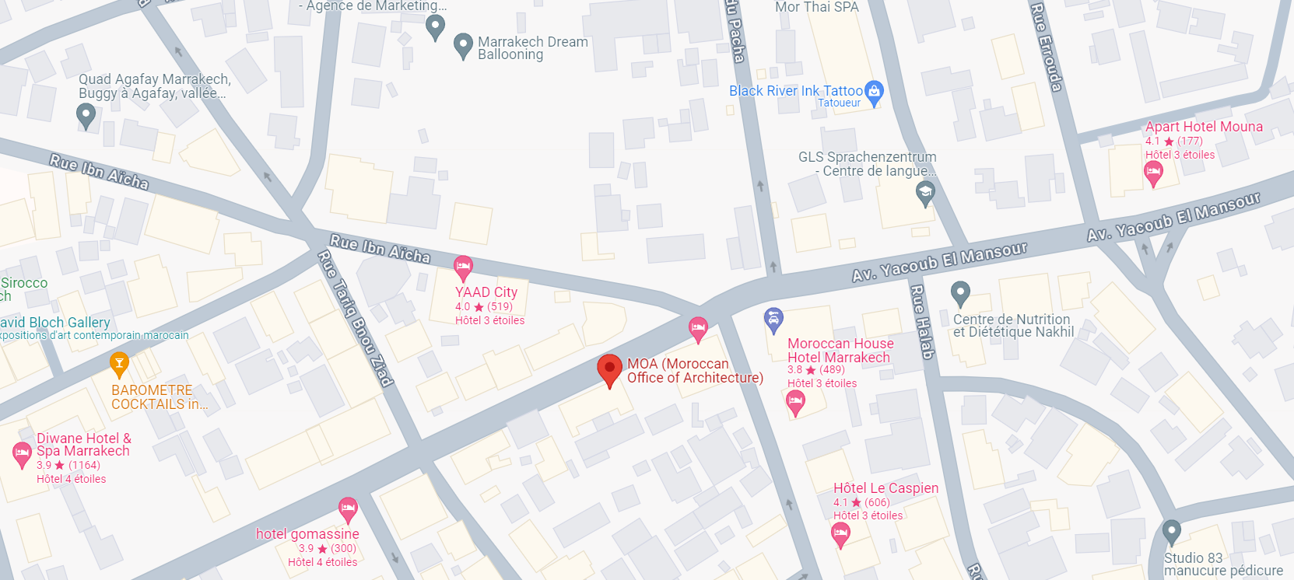
Figure 2 : situation géographique

Services de la société :
La société a plusieurs services tel que :
- Activité d’architecture et d’arts graphiques : Conception de bâtiments et création de designs graphiques pour accompagner les projets architecturaux.
- Urbanisme : Planification et développement de zones urbaines, incluant la gestion de l'infrastructure et l'optimisation de l'espace.
- Décoration : Aménagement intérieur des espaces, alliant esthétique et fonctionnalité.
- Aménagement : Organisation et structuration des espaces extérieurs et intérieurs pour une utilisation optimale.
- Rénovation : Réhabilitation de structures existantes pour améliorer leur fonctionnalité et leur apparence.
- Design : Création de concepts esthétiques pour divers projets, englobant le design d'intérieur et d'extérieur.
- Maquette 3D : Réalisation de maquettes tridimensionnelles pour visualiser les projets avant leur exécution.
- Animation 3D : Production de séquences animées en 3D pour illustrer de manière dynamique les projets architecturaux.

Conclusion partielle :
Dans ce premier chapitre, nous avons présenté la société MOA, sa situation géographique et ses divers services. Cette introduction nous donne une vision claire de la société et de ses compétences. Dans le chapitre suivant, nous aborderons la conception du projet, en détaillant les différents diagrammes.

Chapitre 2 : Conception du projet

Introduction Partielle :
Dans ce deuxième chapitre on va entamer la conception de notre application web à l’aide du langage UML ainsi que les principaux diagrammes qui décrit toutes les fonctionnalités de notre système et les interactions entre les acteurs et le système.

Diagramme de cas d’utilisation :
Le diagramme de cas d'utilisation fournit une représentation visuelle des interactions entre les utilisateurs et le système de notre site web, illustrant les différents scénarios d'utilisation (comme la soumission de demandes, la prise de rendez-vous en ligne, etc.) et les acteurs impliqués. Il aide à identifier les besoins des utilisateurs, à planifier les fonctionnalités du site et à assurer une communication claire entre les parties prenantes.
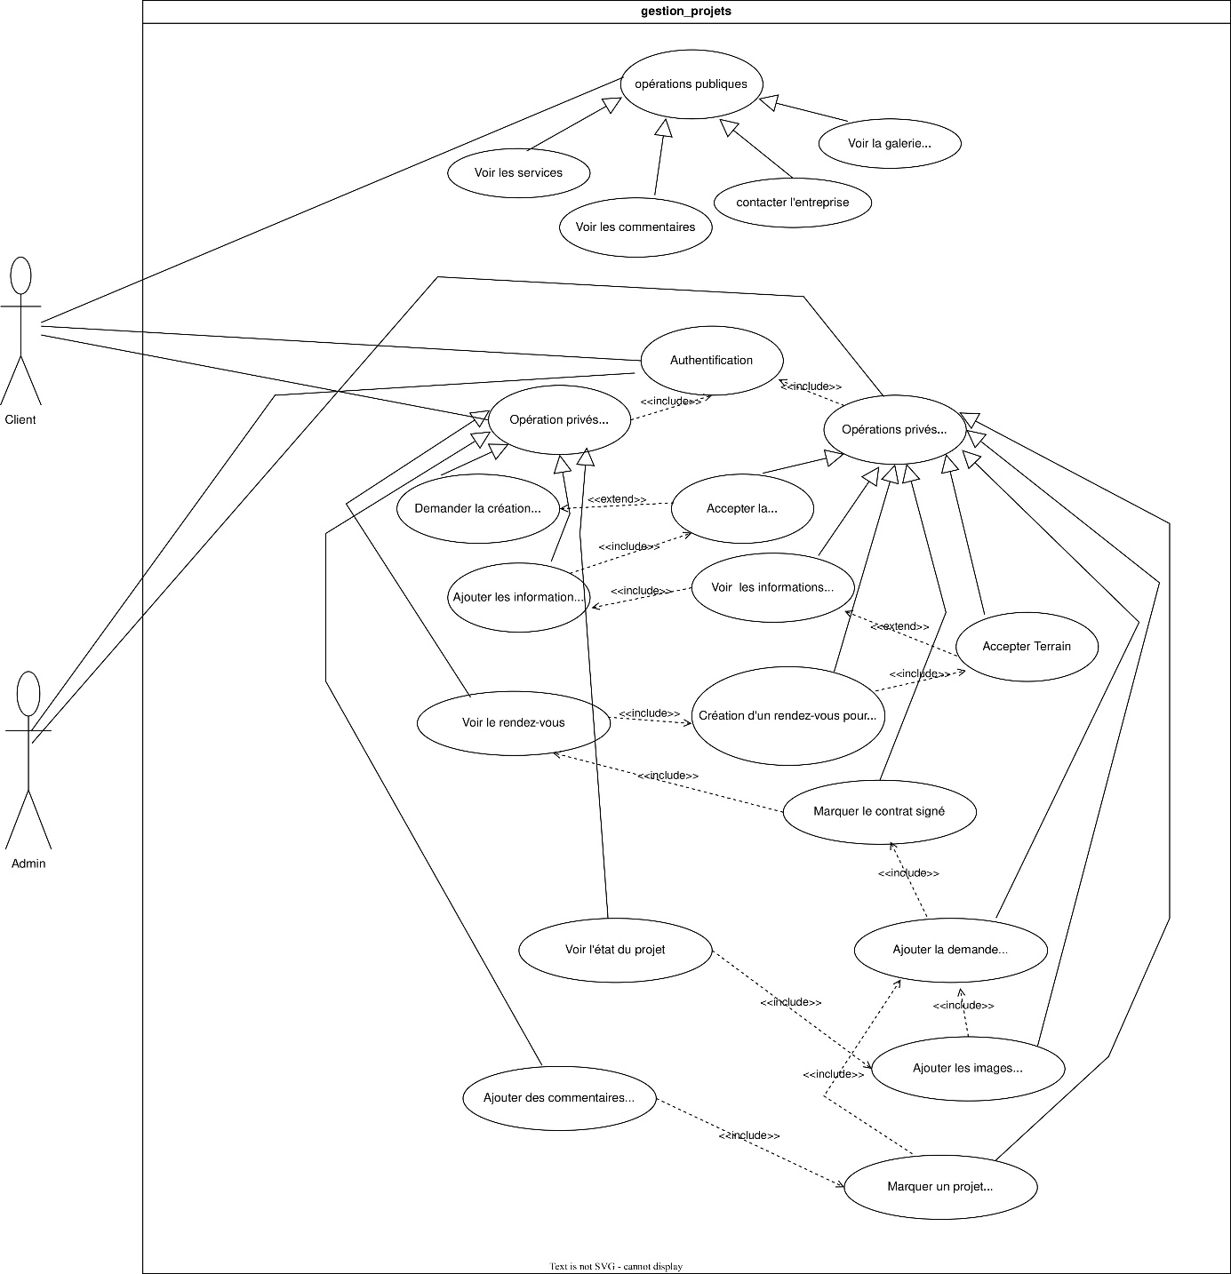
Figure 3 : diagramme de cas d'utilisation

Diagramme de classe :
Le diagramme de classe offre une représentation visuelle de la structure de la base de données de notre application, montrant les différentes entités (users, demandes, projets …) et leurs attributs et les relations qui existe entre elles.

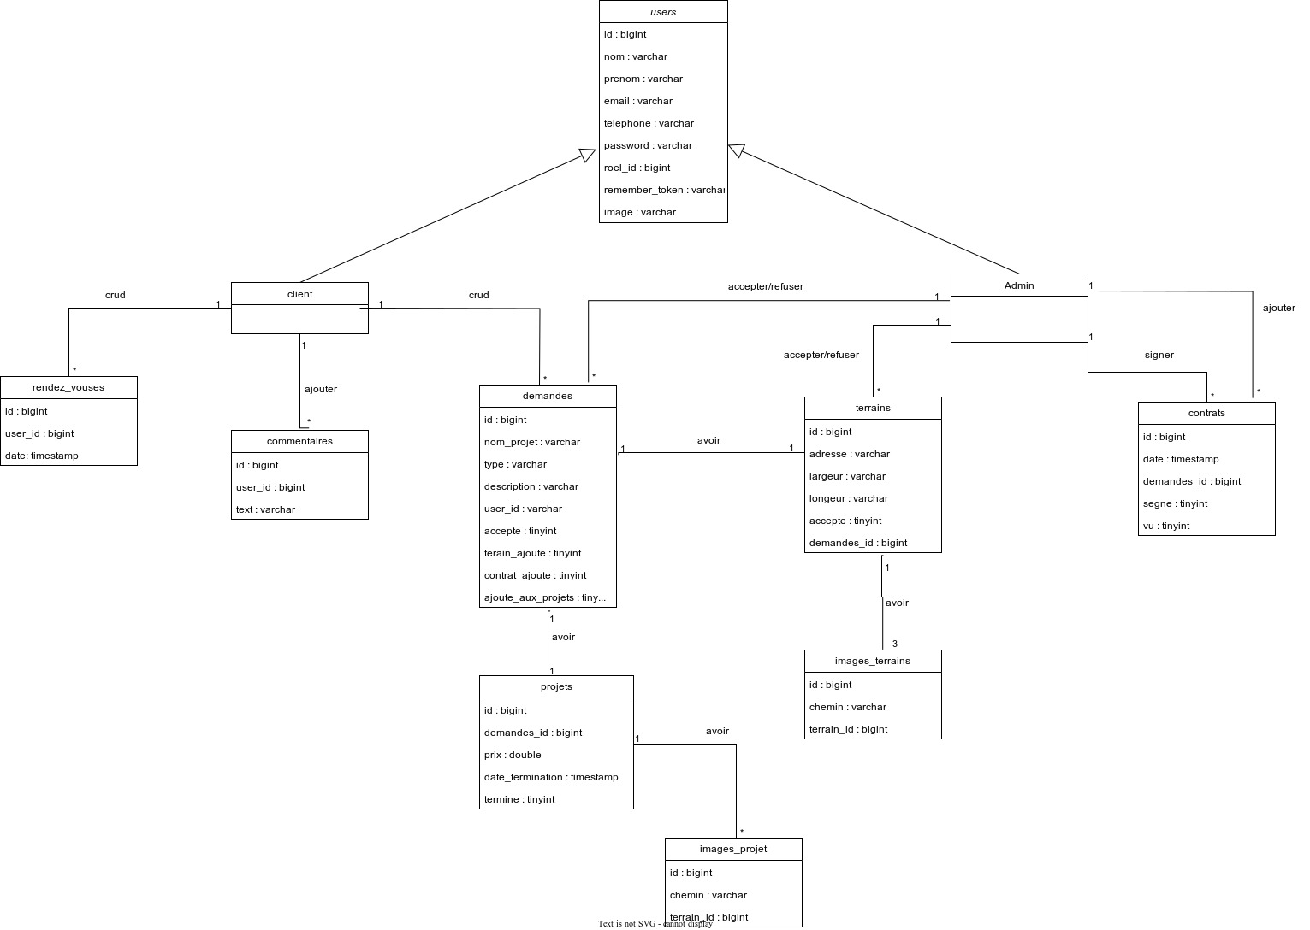
Figure 4 : diagramme de classe

Conclusion partielle
En somme, ce chapitre a discuté la conception de notre application en utilisant le langage UML. Il a mis l'accent sur l'utilisation de divers diagrammes, notamment les diagrammes de cas d’utilisation et de classe, dans le but d'analyser les interactions entre les acteurs et le système de l’application.

Chapitre 3 : Contexte du projet

Introduction Partielle :
Dans ce projet, j’ai utilisé de plusieurs technologies afin de construire cette application de gestion de projets. Chaque outil a été sélectionné pour ses fonctionnalités spécifiques et sa capacité à répondre aux besoins particuliers du projet :

Les outils utilisés :

Les langages et Framework de développement

VueJs

Vue.js a été choisi pour le développement de l'interface utilisateur de notre site web de gestion de projet en raison de sa flexibilité et de sa capacité à gérer la vue de manière réactive. Grâce à son architecture de composants réutilisables, Vue.js permet de créer une interface utilisateur dynamique et interactive, facilitant la soumission de demandes en ligne, la prise de rendez-vous, et le suivi en temps réel des projets. Cela offre une expérience utilisateur fluide et intuitive, essentielle pour une gestion de projet efficace.
Figure 5 : logo vueJs

Laravel

Laravel a été choisi pour le développement du back-end de notre site web de gestion de projet en raison de sa robustesse et de ses fonctionnalités avancées. Grâce à son architecture MVC (Modèle-Vue-Contrôleur), Laravel facilite l'organisation et la gestion du code. Ses nombreuses fonctionnalités intégrées, comme l'ORM Eloquent pour les interactions avec la base de données, le système de migration pour la gestion des schémas de base de données, et les outils de sécurité, permettent de développer une application web robuste et sécurisée. Cela assure une gestion efficace des données et une intégration fluide avec le front-end, offrant une expérience utilisateur cohérente et fiable.
Figure 6 : logo laravel


TailwindCss
Tailwind CSS a été choisi comme outil pour la conception de l'interface utilisateur de notre projet. Ce Framework CSS offre une approche basée sur les classes pour la création d'interfaces utilisateur, ce qui permet un développement rapide et flexible.

Figure 7 : logo tailwind

MySQL

MySQL a été choisi pour la gestion de la base de données de notre site web de gestion de projet en raison de sa fiabilité, de sa performance et de sa capacité à gérer de grandes quantités de données. En tant que système de gestion de base de données relationnelle, MySQL permet de structurer les données de manière efficace et d'effectuer des requêtes complexes rapidement. Ses fonctionnalités robustes, telles que la réplication, la sécurité des transactions et le support multi-utilisateur, assurent une gestion sécurisée et performante des informations, essentielles pour le bon fonctionnement et la scalabilité de notre application.
Figure 8 : logo MySql


Postman
Postman a été utilisé pour tester les API développées avec Laravel, offrant un environnement convivial pour tester, déboguer et documenter les API. Grâce à ses fonctionnalités avancées telles que les collections, les environnements et les tests automatisés, Postman permet de s'assurer que les API fonctionnent comme prévu et répondent aux spécifications requises.
Figure 9 : logo postman


GitHub
GitHub a été utilisé comme plateforme d'hébergement pour notre dépôt Git, offrant des fonctionnalités supplémentaires telles que le suivi des problèmes, la gestion des tâches et la revue de code. Cette combinaison de Git et GitHub a facilité une gestion efficace du développement du projet.
Figure 10 : logo github


Editeur de texte : Visual Studio Code
Visual Studio Code a été notre éditeur de texte de choix pour le développement du projet. Avec son interface conviviale, ses nombreuses extensions et ses fonctionnalités avancées telles que la coloration syntaxique et le débogage intégré, Visual Studio Code offre un environnement de développement efficace et productif pour les développeurs.
Figure 11 : logo vscode


Serveur local (XAMPP)
XAMPP a été utilisé comme environnement de développement pour faciliter la configuration locale du serveur web, de la base de données et du langage de script. Composé d'Apache, MySQL, PHP et Perl, XAMPP offre une solution tout-en-un pour créer un environnement de développement web local rapidement et facilement. Grâce à XAMPP, les développeurs peuvent travailler sur leur projet localement avant de le déployer sur un serveur en production.
Figure 12 : logo xampp

Conclusion Partielle :
En conclusion, dans ce chapitre, nous avons examiné les outils et langages que nous avons utilisés tout au long du développement de notre projet. Ces technologies complémentaires ont permis de créer une solution robuste et adaptée, répondant efficacement aux besoins des utilisateurs tout en garantissant une expérience utilisateur optimale.

Chapitre 4 : Présentation du projet

Introduction Partielle
Dans ce chapitre dédié à la présentation de notre application web, nous structurerons l'exposé autour de deux sections clés : l'admin et le client. Nous explorerons en détail les fonctionnalités spécifiques à chaque segment, mettant en lumière la polyvalence et l'efficacité de notre solution. Cela permettra de démontrer comment notre application répond aux besoins variés des utilisateurs et facilite la gestion des projets architecturaux.

Page d’accueil

Navigation bar
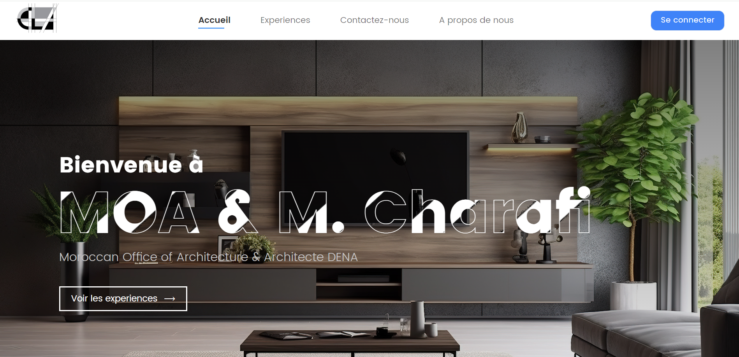
Figure 13 : navigation-bar - accueil
La barre de navigation comprend le logo de la société, des liens pour accéder aux différentes pages, ainsi qu'un bouton pour rediriger vers la page d'authentification.

Section de présentation de la société

Figure 14 : section de présentation
Cette section de présentation de la société contient le titre de la société avec un bouton pour voir la galerie des expériences de la société.

Section des services de l’entreprise
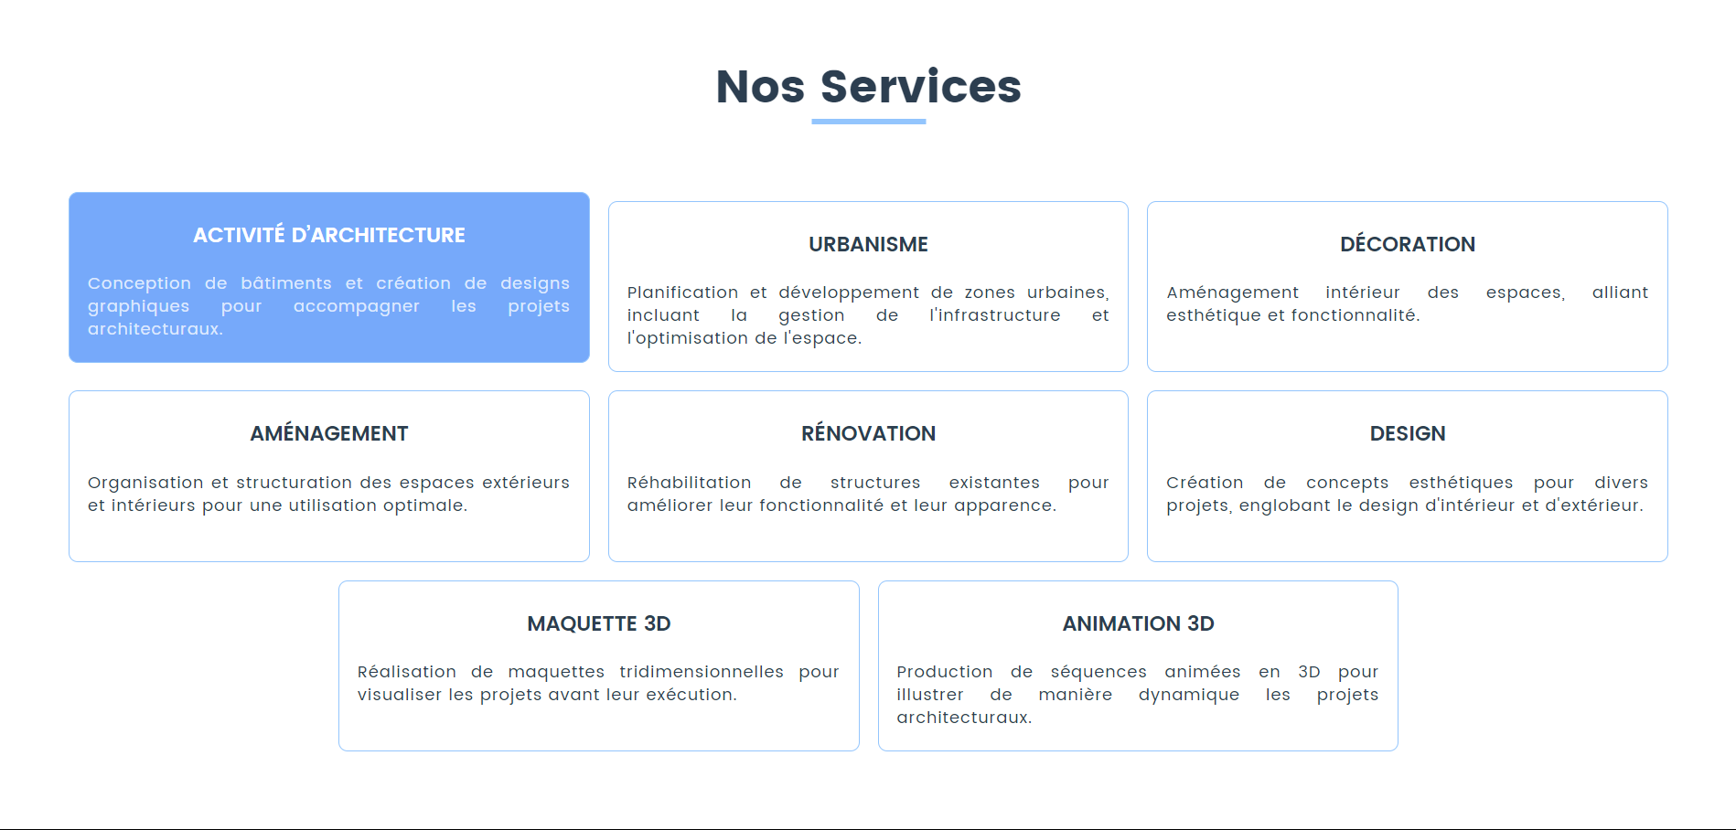
Figure 15 : section des services
Cette section présente certains services de la société, tels que l'urbanisme, la décoration, et la maquette 3D, accompagnés d'une description de chaque service.

Section des commentaires
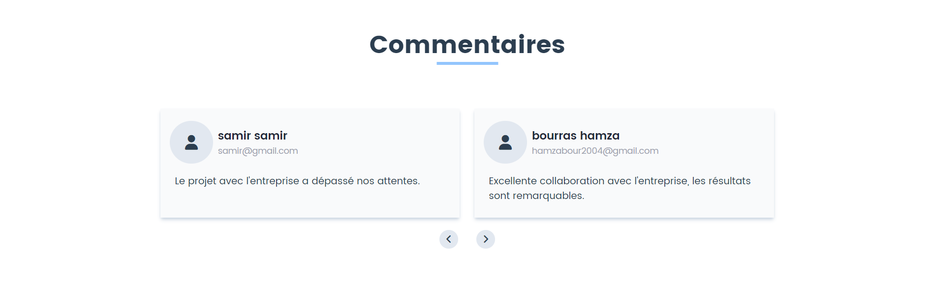
Figure 16 : section des commentaires
Cette section présente les commentaires des clients sur la qualité des services de la société et comprend deux boutons permettant de voir tous les avis.

Footer
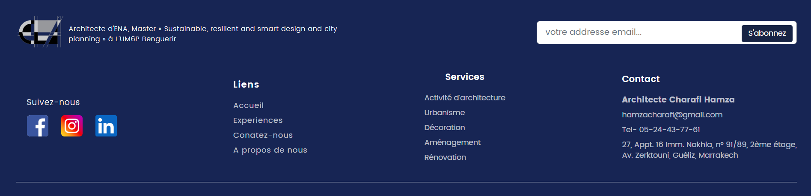
Figure 17 : Footer

Page des expériences
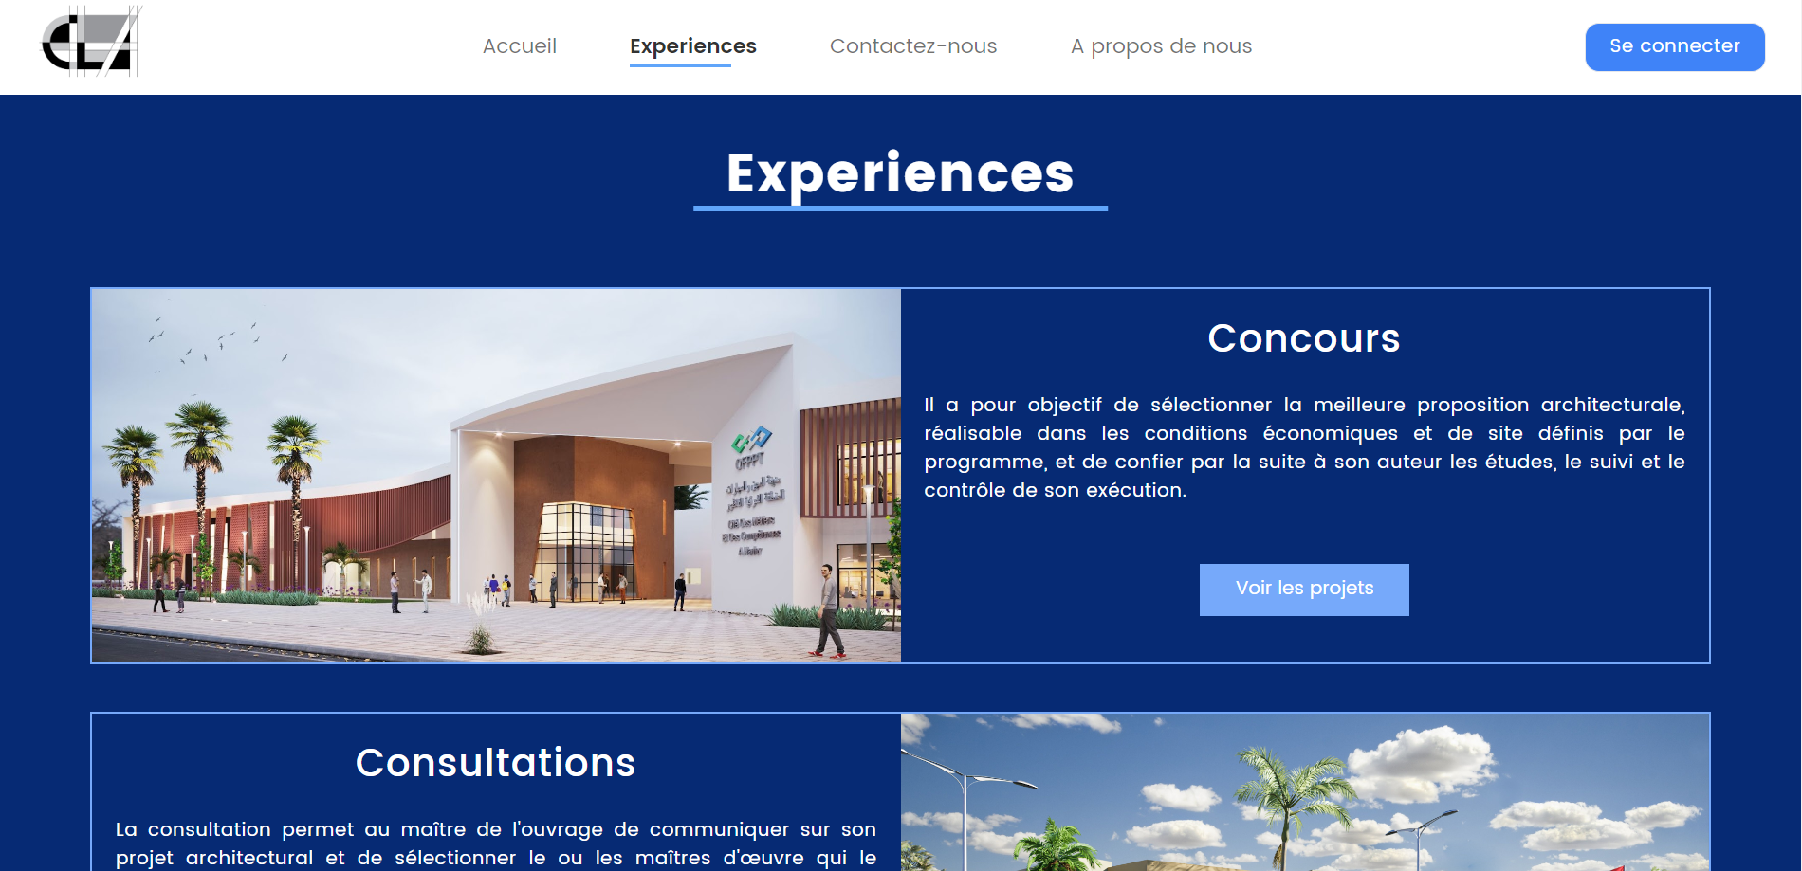
Figure 18 : expériences de la société
Cette page contient les quatre types des expériences : Concours, Consultations, Villa et Projets-divers avec une description de chaque type et un bouton pour consulter les projets de chaque type.

Lorsque vous cliquez sur le bouton « voir les projets » vous serez redirigé vers cette page qui présente tous les projets de ce type avec un champ de texte pour filtrer les projets selon leurs titre :
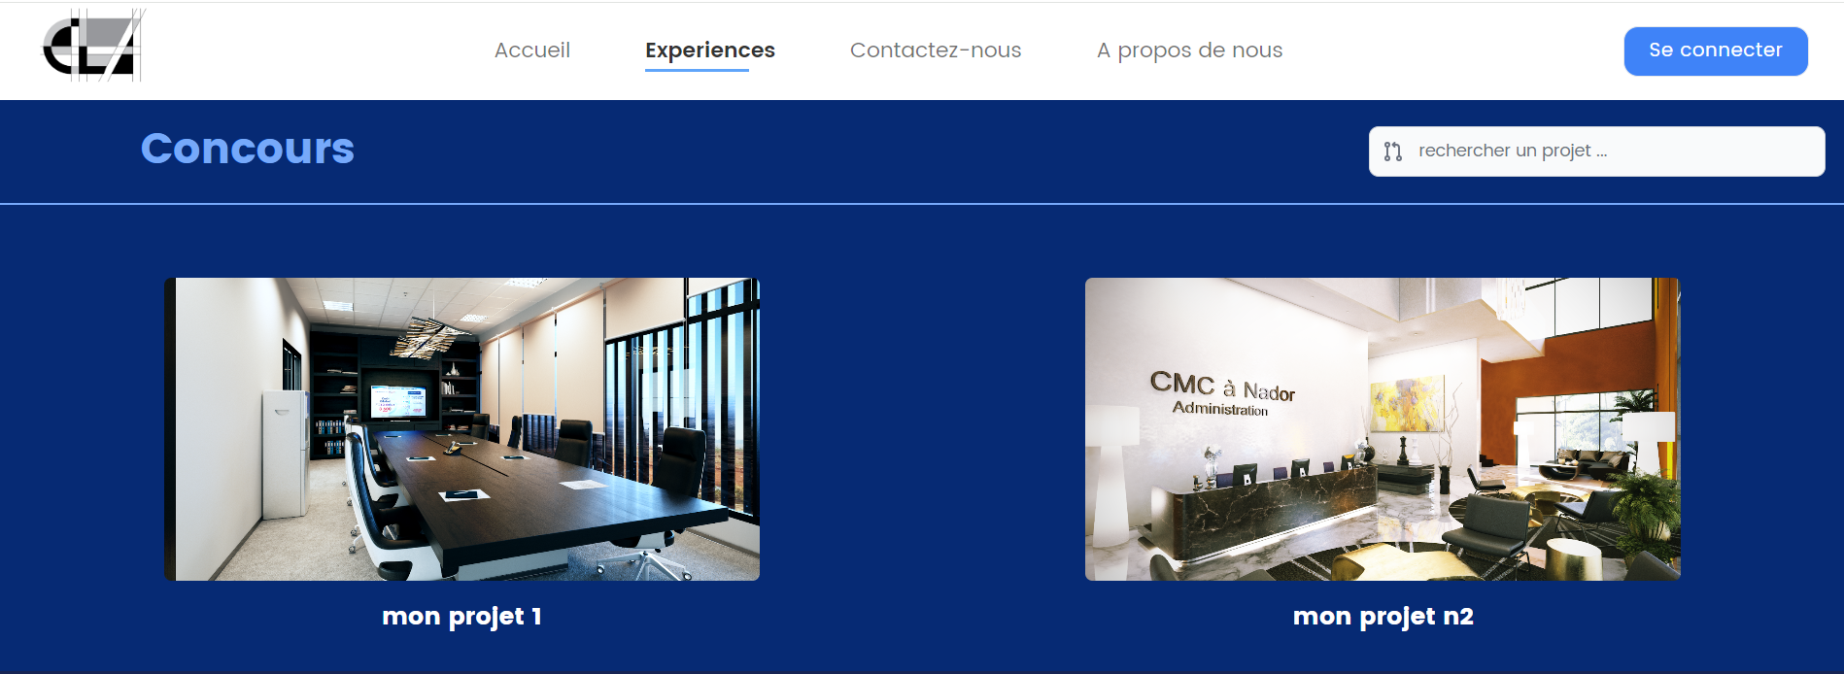
Figure 19 : projets du type
Lorsque vous cliquez sur un projet vous serez redirigé vers la page des images du projet :
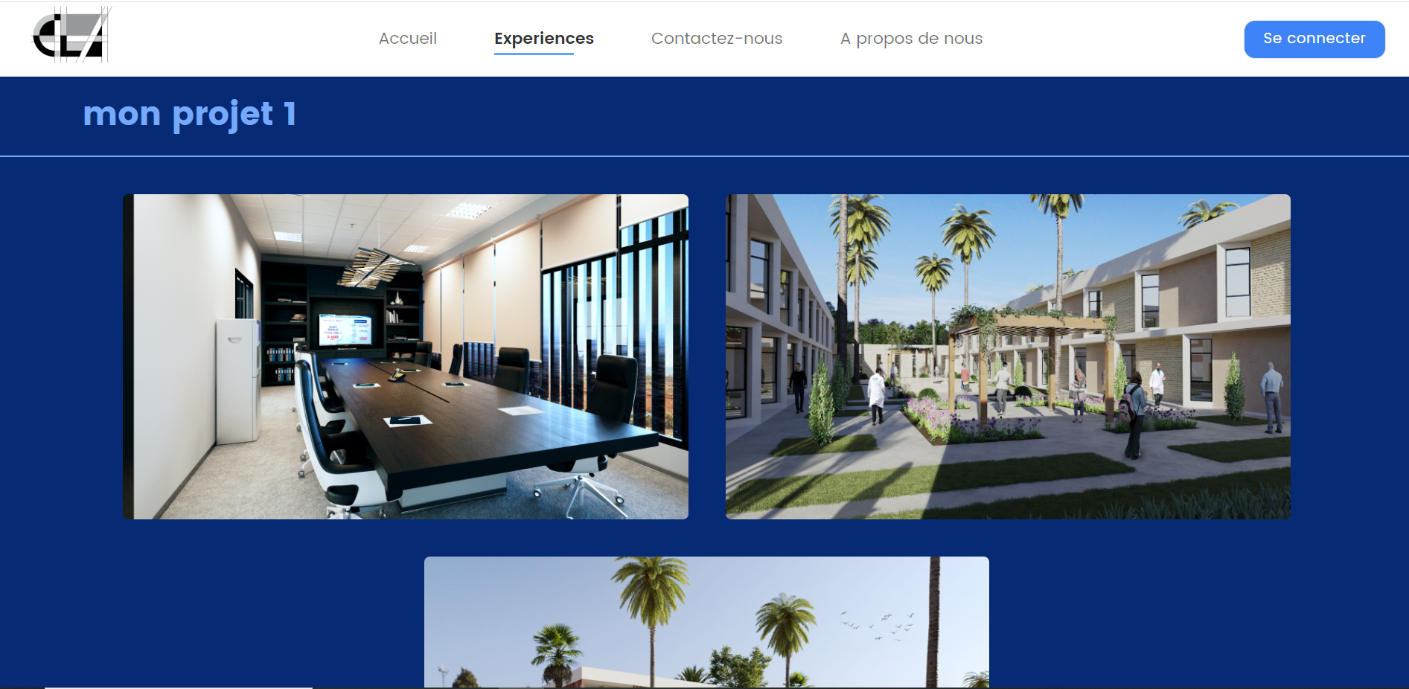
Figure 20 : images du projet

Page de contact
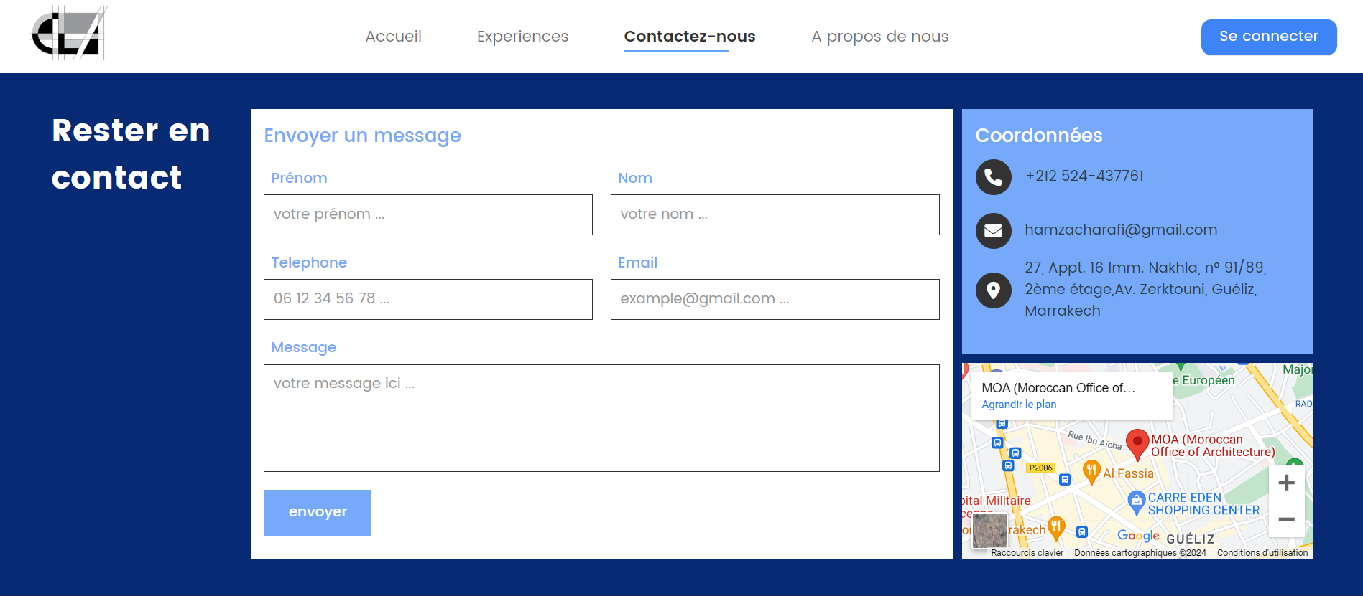
Figure 21 : page contactez-nous
Cette page propose un formulaire pour envoyer un message à la société, ainsi que les coordonnées de contact et la situation géographique de l'entreprise.

Page A propos de nous
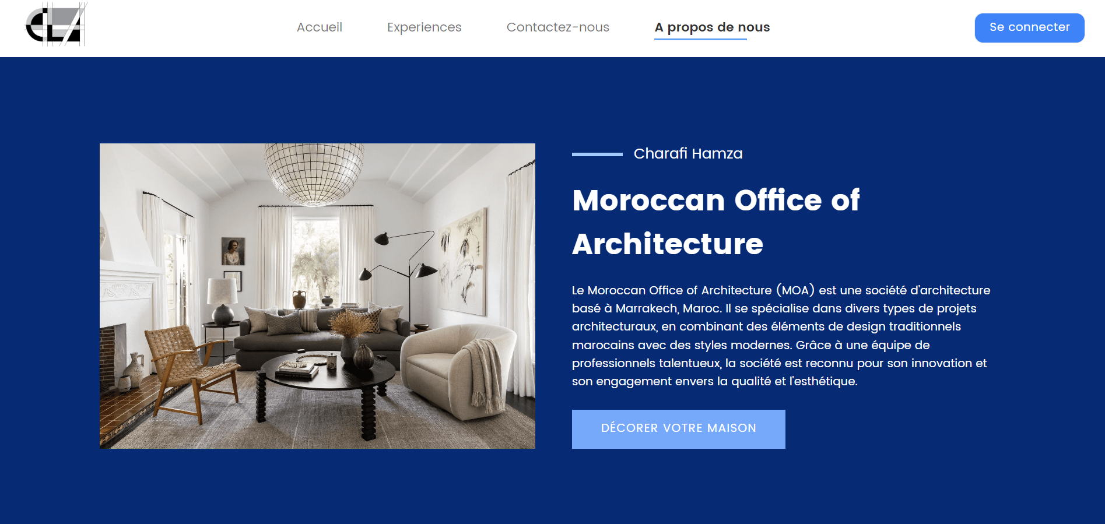
Figure 22 : page à propos de nous
Cette page contient une description de la société avec un bouton pour décorer votre maison.

Page d’authentification
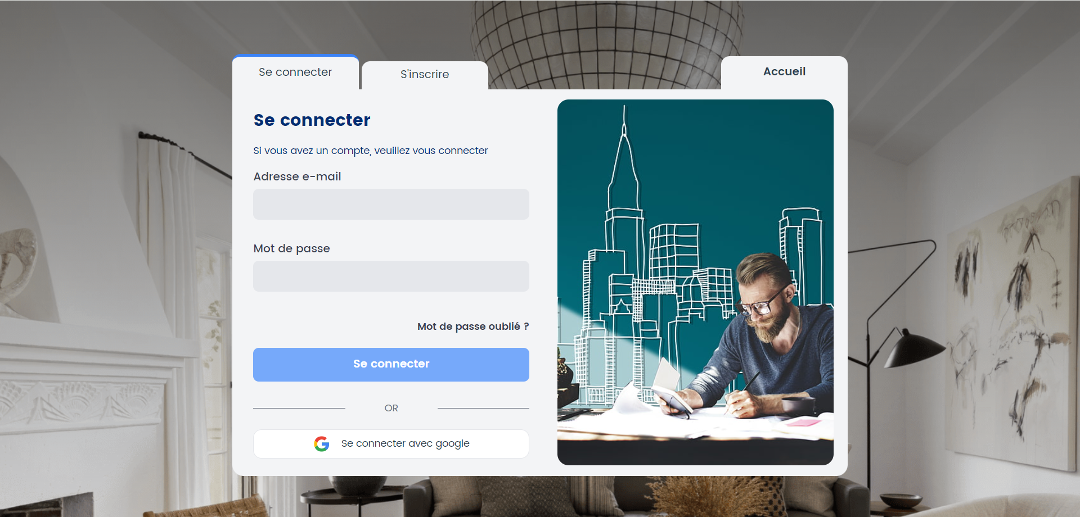
Figure 23 : formulaire de connexion
Lorsque vous cliquez sur le bouton « se connecter » de la navigation bar, vous serez redirigé vers cette page de connexion contient un formulaire avec deux champs de texte pour l’email et le mot de passe et un lien pour modifier votre mot de passe si vous avez l’oublié, et un bouton pour se connecter.
Si vous n’êtes pas en cours inscrit, vous cliquez sur le bouton « S’inscrire » situé en haut et vous aurez le formulaire d’inscription :
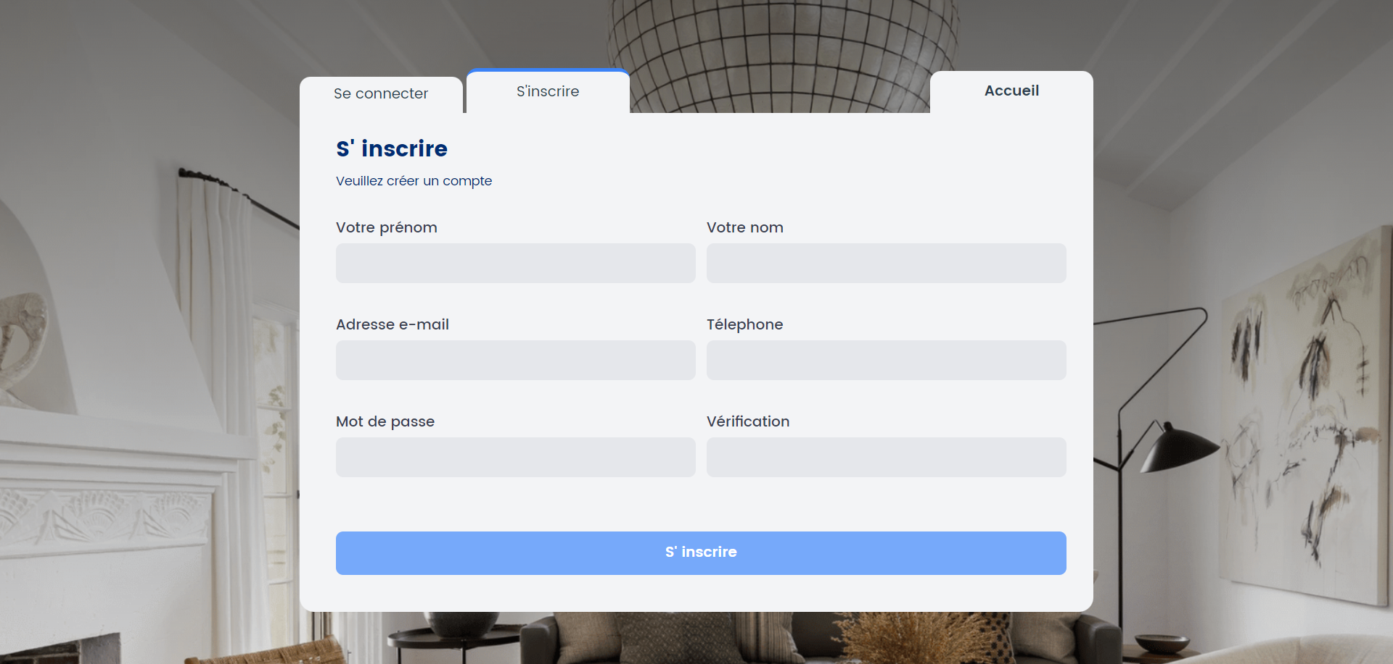
Figure 24 : formulaire d'inscription

Espace d’admin
Après que l’administrateur est authentifié il va être redirigé vers cette page de dashboard :

Page de Dashboard
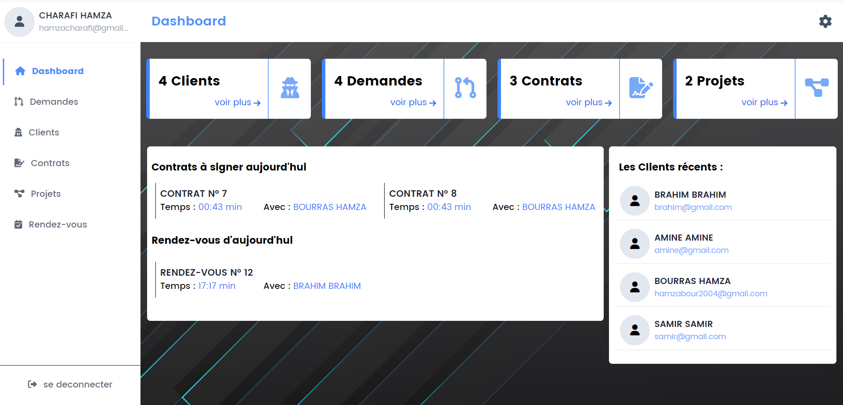
Figure 25 : Dashboard - admin
Cette page est équipée d'une barre de navigation facilitant la navigation entre les différentes pages et un bouton pour la déconnexion. Elle présente également des statistiques sur le nombre de clients, de demandes, de contrats et de projets. En outre, elle affiche les contrats devant être signés aujourd'hui, ainsi que les rendez-vous et les nouveaux clients inscrits récemment.

Page des demandes
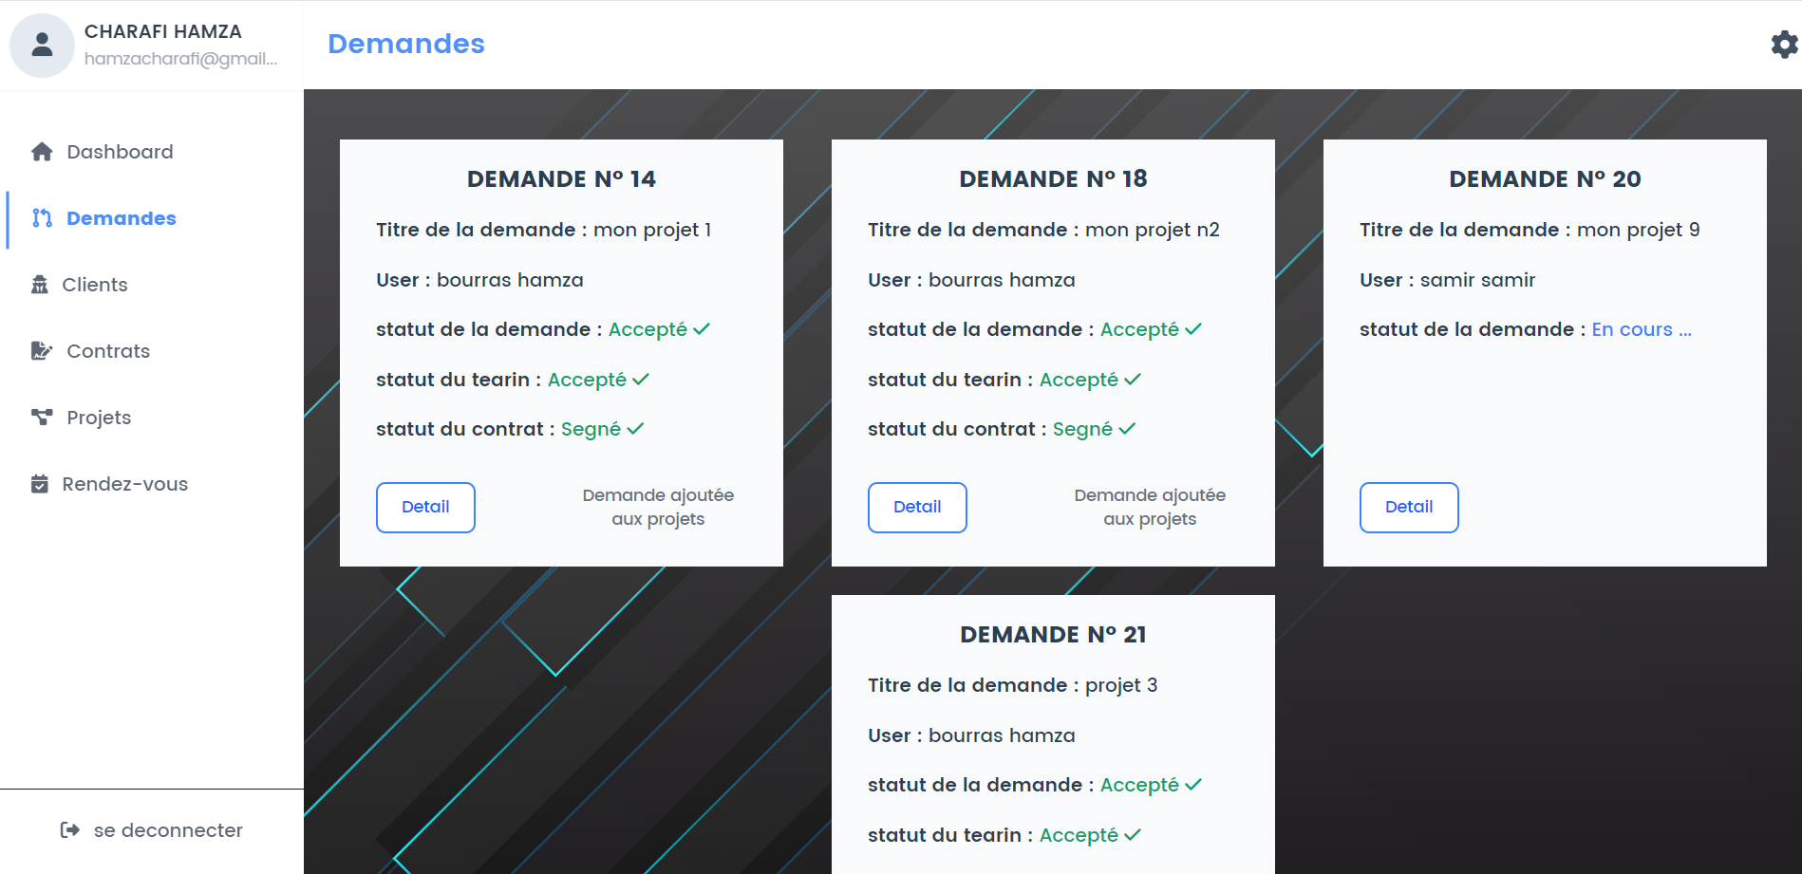
Figure 26 : demandes – admin

Cette Page contient tous les demandes des clients avec le statut de la demande, du terrain et du contrat, avec un bouton « Detail » pour voir les détails de la demande qui est ajouté récemment :
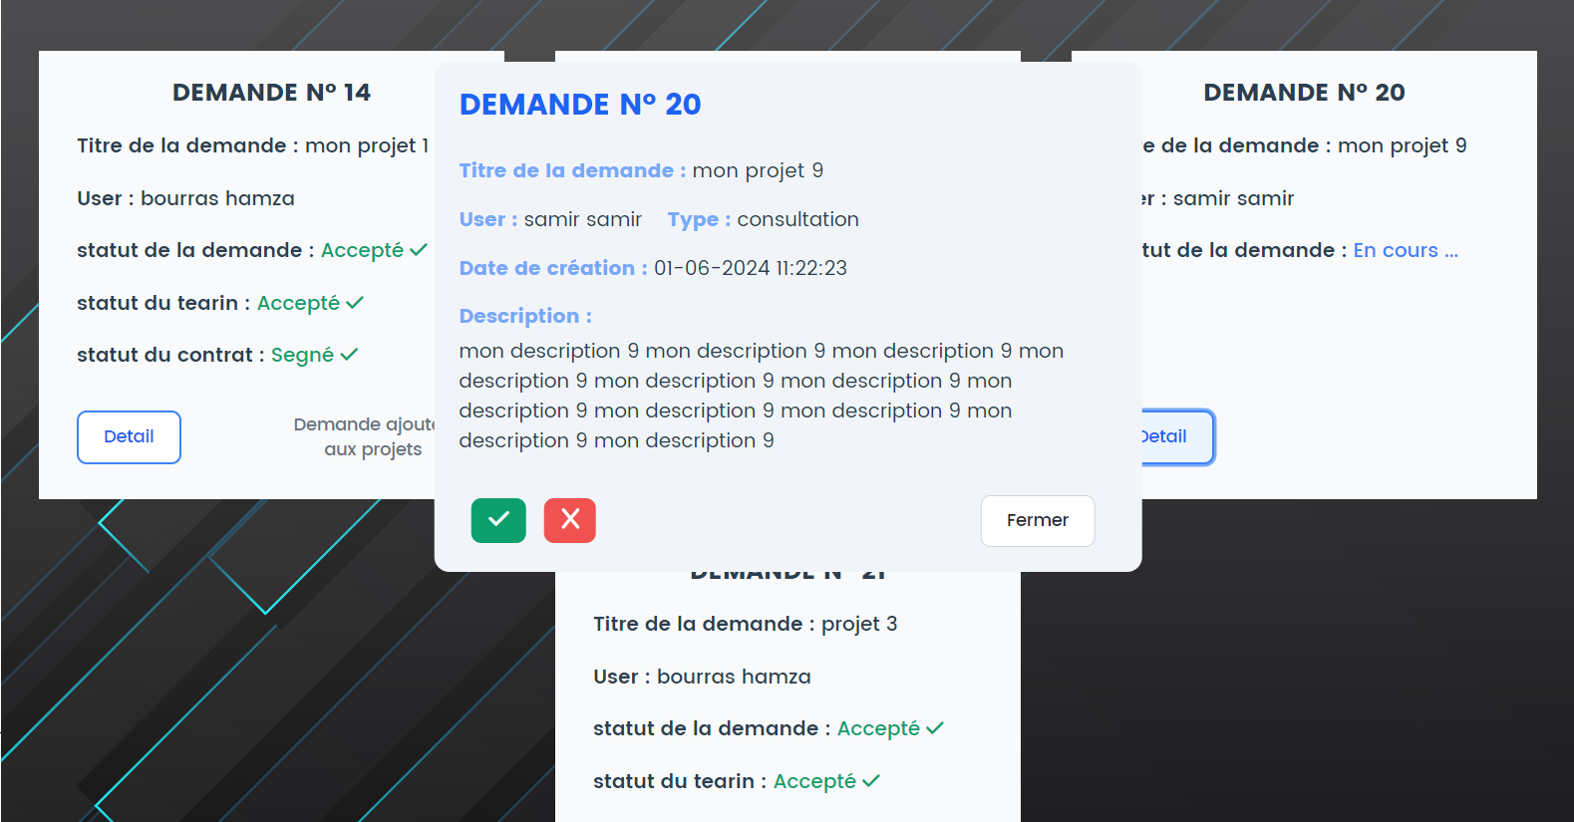
Figure 27 : détail d'une demande
Les détails de la demande comprennent son titre, nom de client, type, description et deux boutons pour accepter ou refuser la demande.
-Après que l’admin accepte la demande le statut de la demande change et aussi pour le client, et il attend l’ajout du terrain d’après le client :
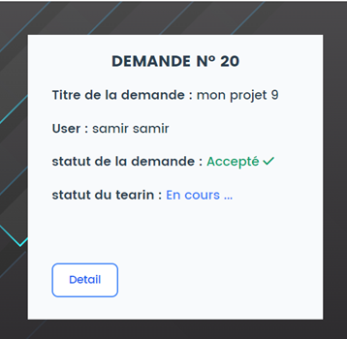
Figure 28 : statut de la demande

-Après que l’admin accepte la demande le statut de la demande change et aussi pour le client, et il attend l’ajout du terrain d’après le client :

Figure 29 : statut de la demande

-Après que le client a ajouté le terrain un bouton va apparaitre pour voir les détails du terrain :
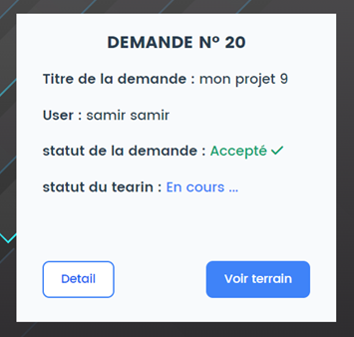
Figure 30 : statut du terrain

-Si l’admin clique sur le bouton « voir terrain », il aura les détails du terrain tels que l’adresse, la largeur, la longueur et les images du terrain et deux boutons pour accepter ou refuser le terrain :
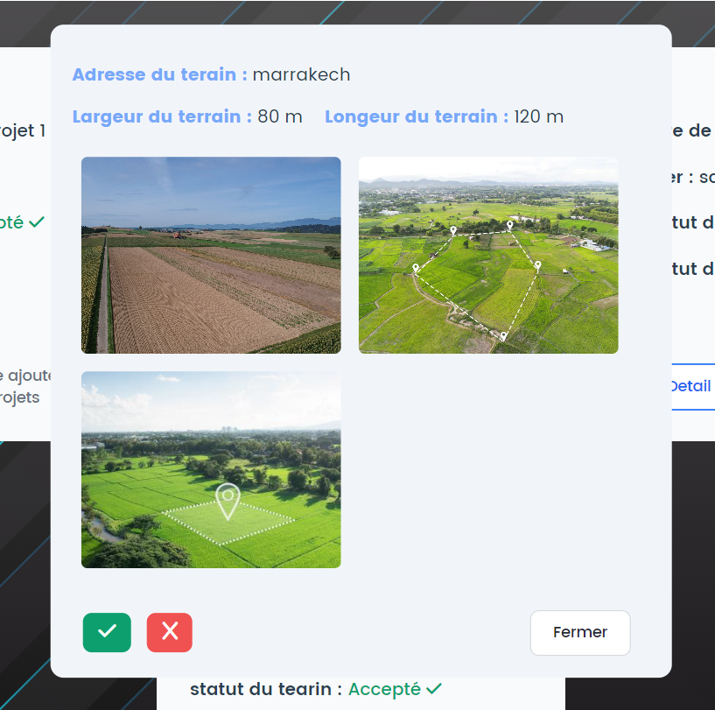
Figure 31 : détail du terrain

-Si l’admin a accepté le terrain, le statut du terrain change et aussi pour le client, et un bouton va apparaitre pour créer le rendez-vous de signature de contrat :
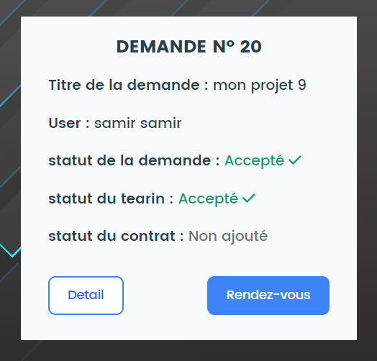
Figure 32 : contrat non ajouté

-Si l’admin a accepté le terrain, le statut du terrain change et aussi pour le client, et un bouton va apparaitre pour créer le rendez-vous de signature de contrat :

Figure 31 : contrat non vu

-Si l’admin clique sur le bouton « Rendez-vous », il un formulaire pour créer un rendez-vous pour le contrat :
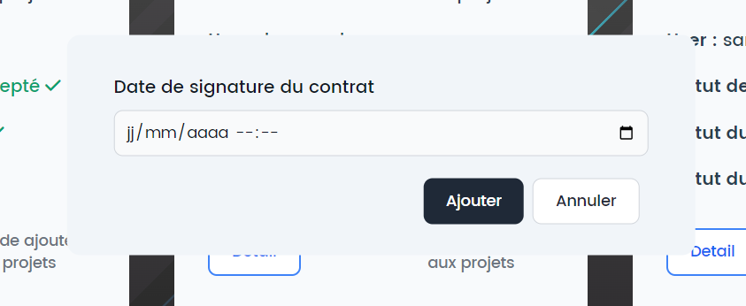
Figure 33 : formulaire pour ajouter une contrat

-Après l’ajout de rendez-vous de signature de contrat, il doit être vu par le client :
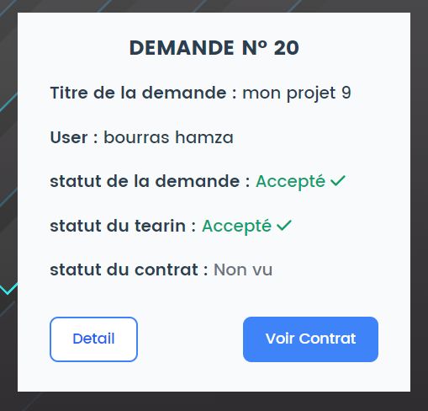
Figure 34 : contrat non vu

-Après la signature du contrat au bureau, l’admin va cliquer sur le bouton « voir contrat » et marque le contrat signé.
Et après un bouton va être apparait pour ajouter la demande aux projets en cours d’exécution :
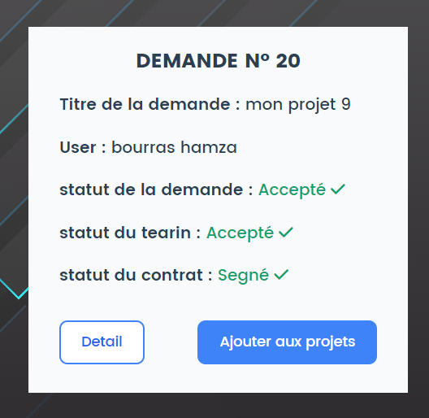
Figure 35 : contrat signé

Après que le client a vu le rendez-vous du contrat, le statut de contrat se change à « non signé » :
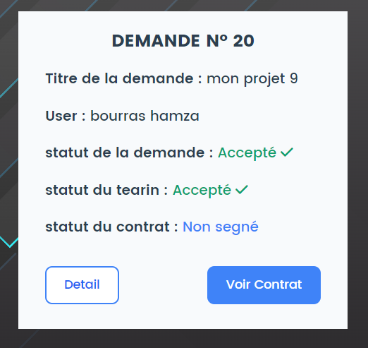
Figure 36 : contrat non signé

Page des clients
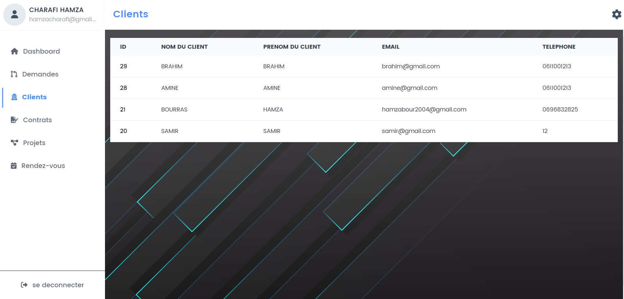
Figure 37 : page des clients
Cette page contient la liste des clients inscrit dans le site avec leurs nom, prénom, email et leur téléphone.

Page des contrats
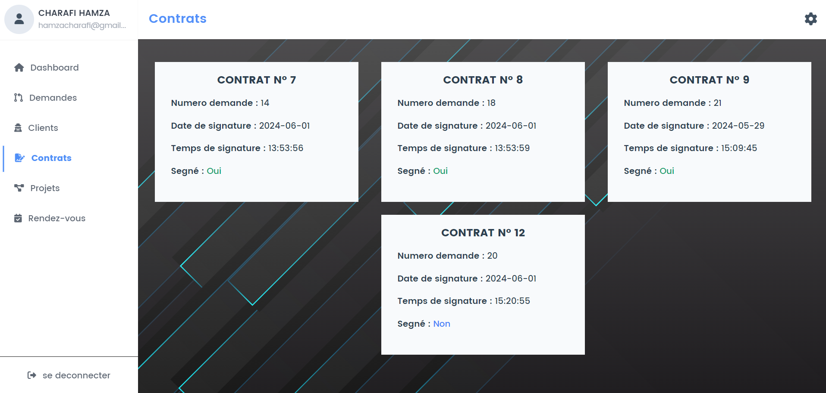
Figure 38 : page des contrats
Cette page contient tous les contrats avec leurs détails : numéro de la demande, date de signature, temps de signature et son statut (signé ou non).

Page des projets
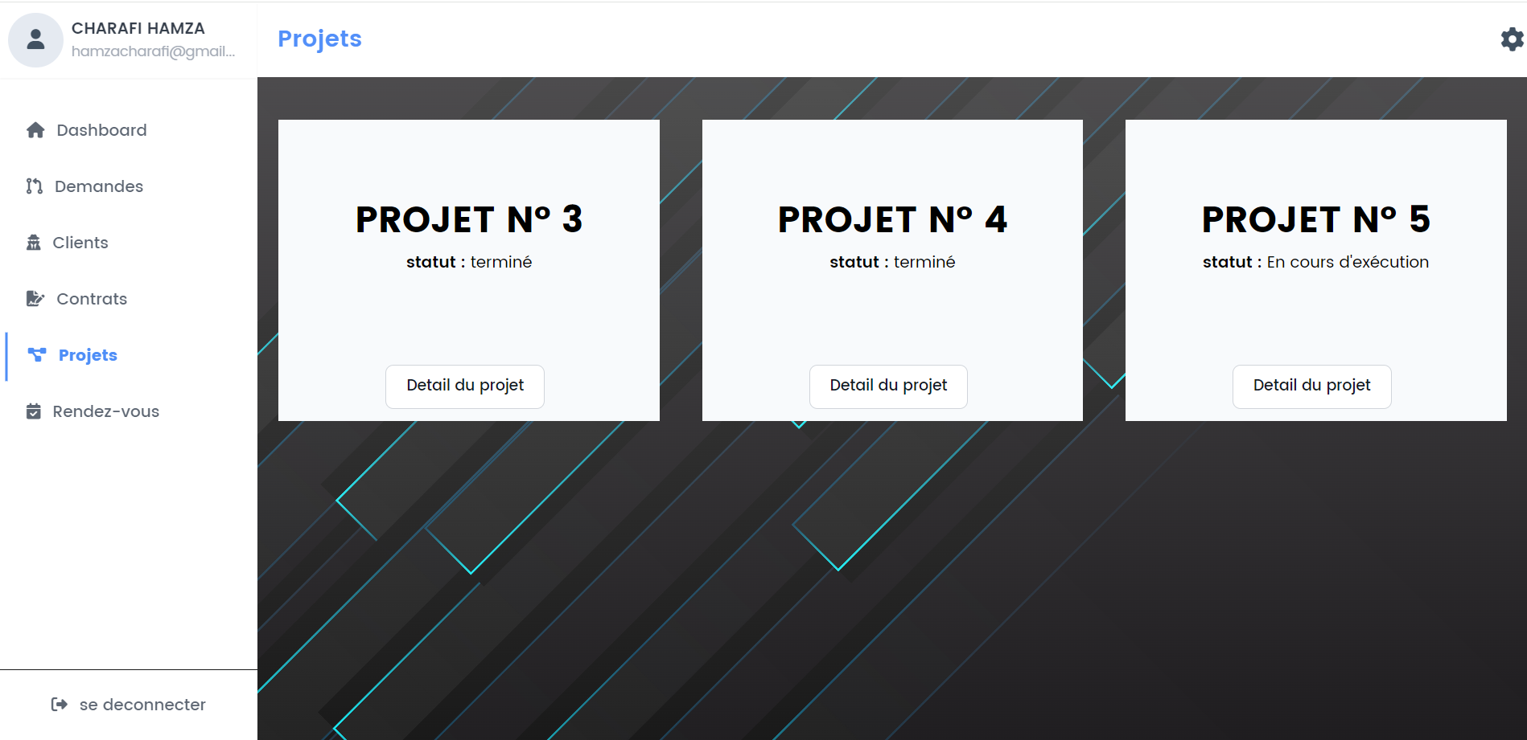
Figure 39 : page des projets
Cette page contient tous les projets avec leurs statut (terminé ou en cours d’exécution) avec un bouton pour voir les détails du projet.

Page détails du projet
Après le clique sur le bouton « détail du projet » vous serez redirigé vers cette page contient tous les informations du projet et un bouton pour ajouter des images de réalisation du projet et aussi un bouton pour marquer le projet terminé :
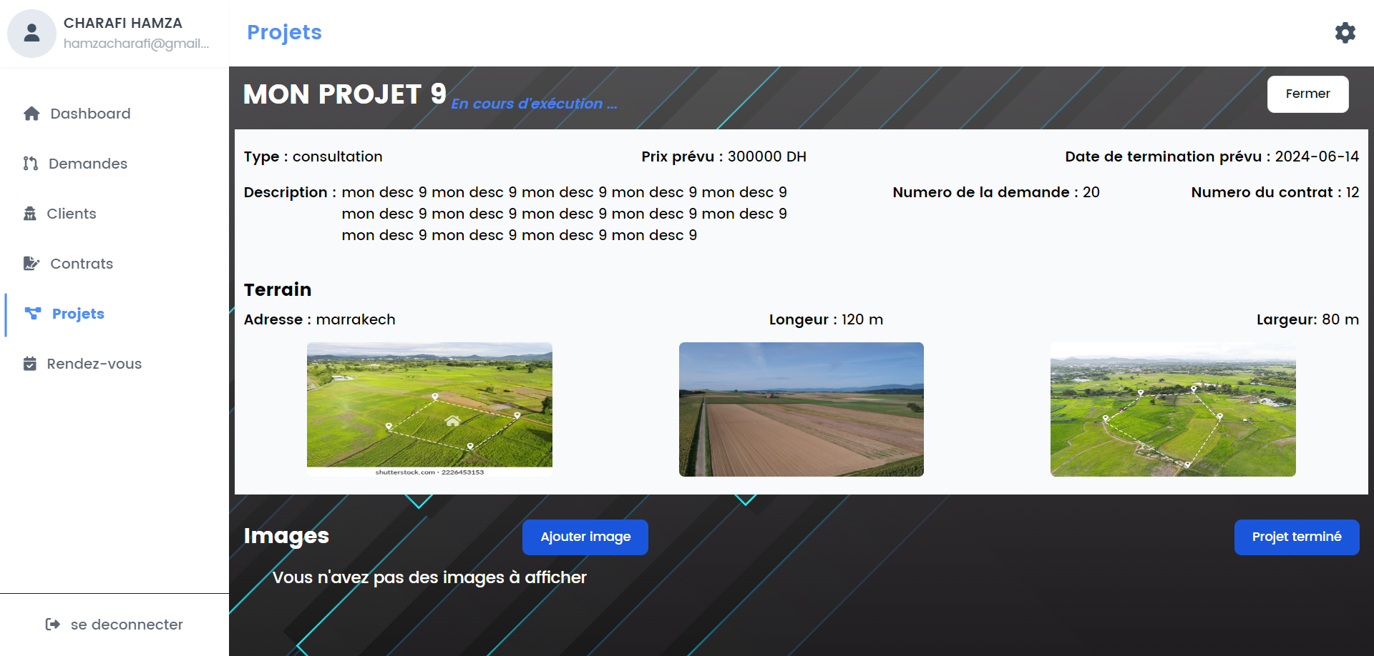
Figure 40 : page détails du projet

Page des rendez-vous
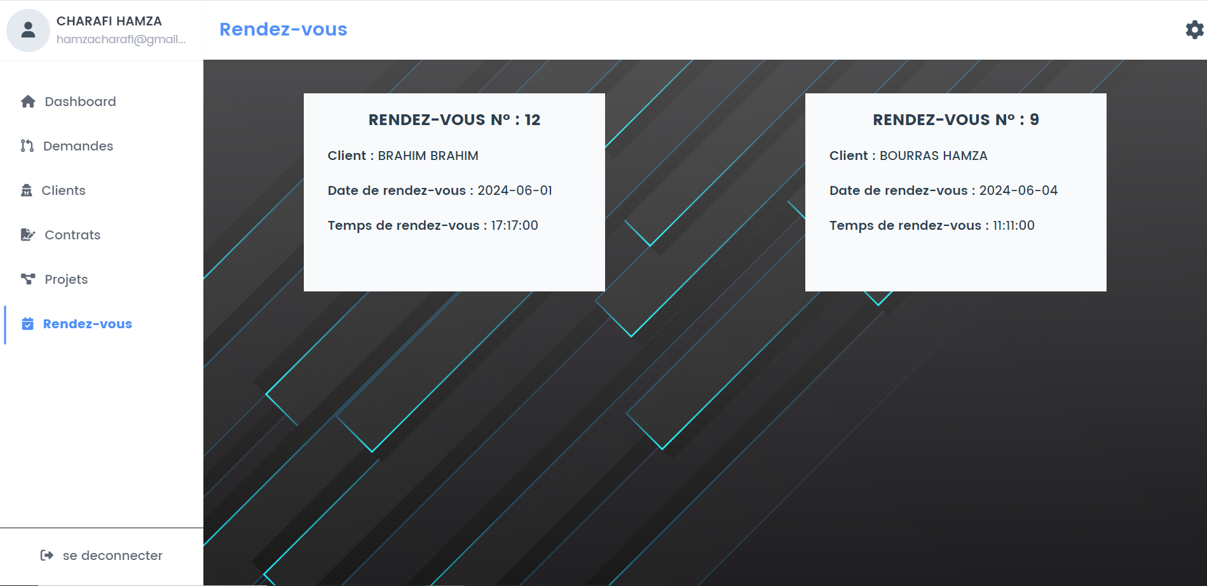
Figure 41 : page des rendez-vous
Cette page contient tous les rendez-vous avec leurs détails : le client qui a pris ce rendez-vous, la date et le temps du rendez-vous.

Page du profile
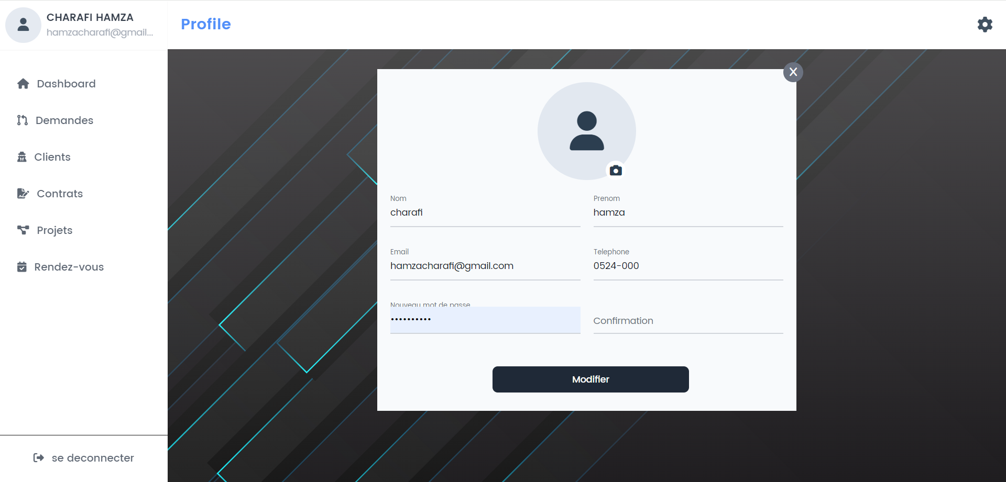
Figure 42 : page du profile
Si l’utilisateur clique sur l’icône du paramètre, vous aurez cette formulaire pour modifier votre information et pour ajouter une image de profile.

Espace du Client

Page de Dashboard
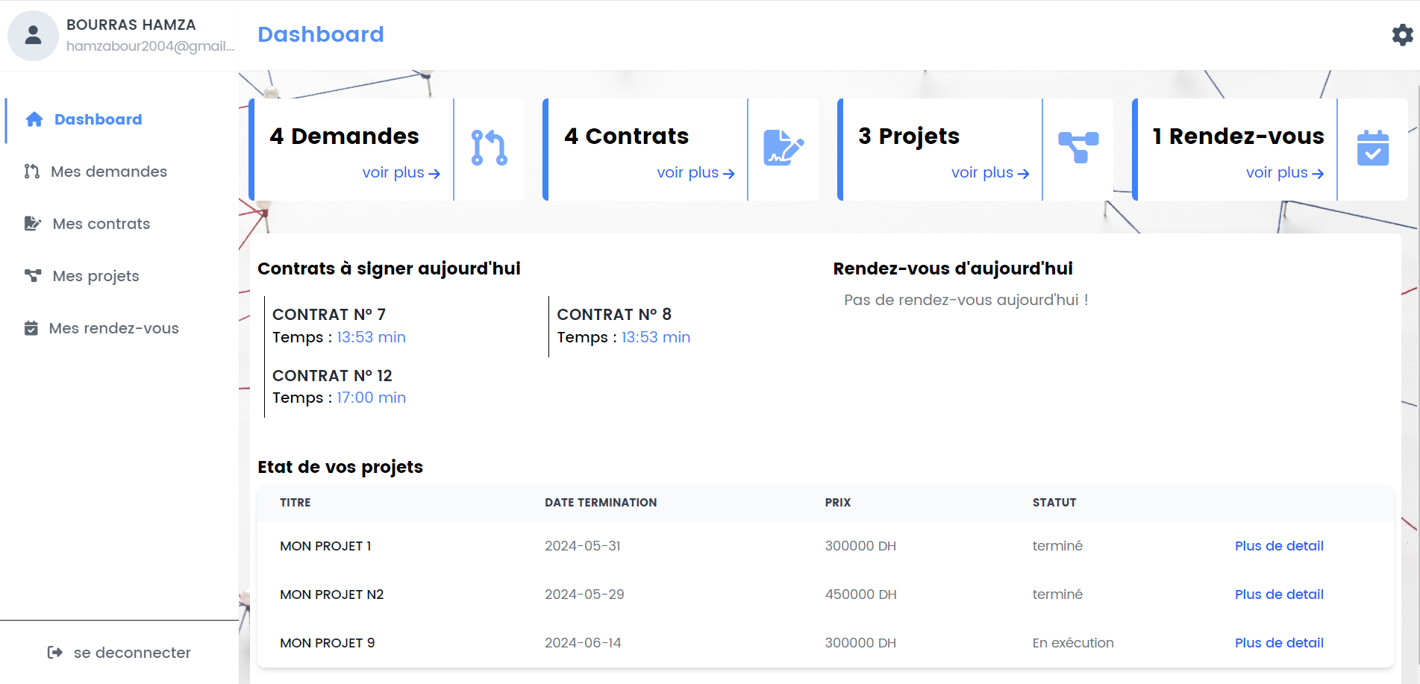
Figure 43 : Dashboard – client
Cette page est équipée d'une barre de navigation facilitant la navigation entre les différentes pages et un bouton pour la déconnexion. Elle présente également des statistiques sur le nombre de demandes, de contrats, de projets et de rendez-vous du client. En outre, elle affiche les contrats devant être signés aujourd'hui, ainsi que les rendez-vous et les détails des projets du client.

Page de mes demandes
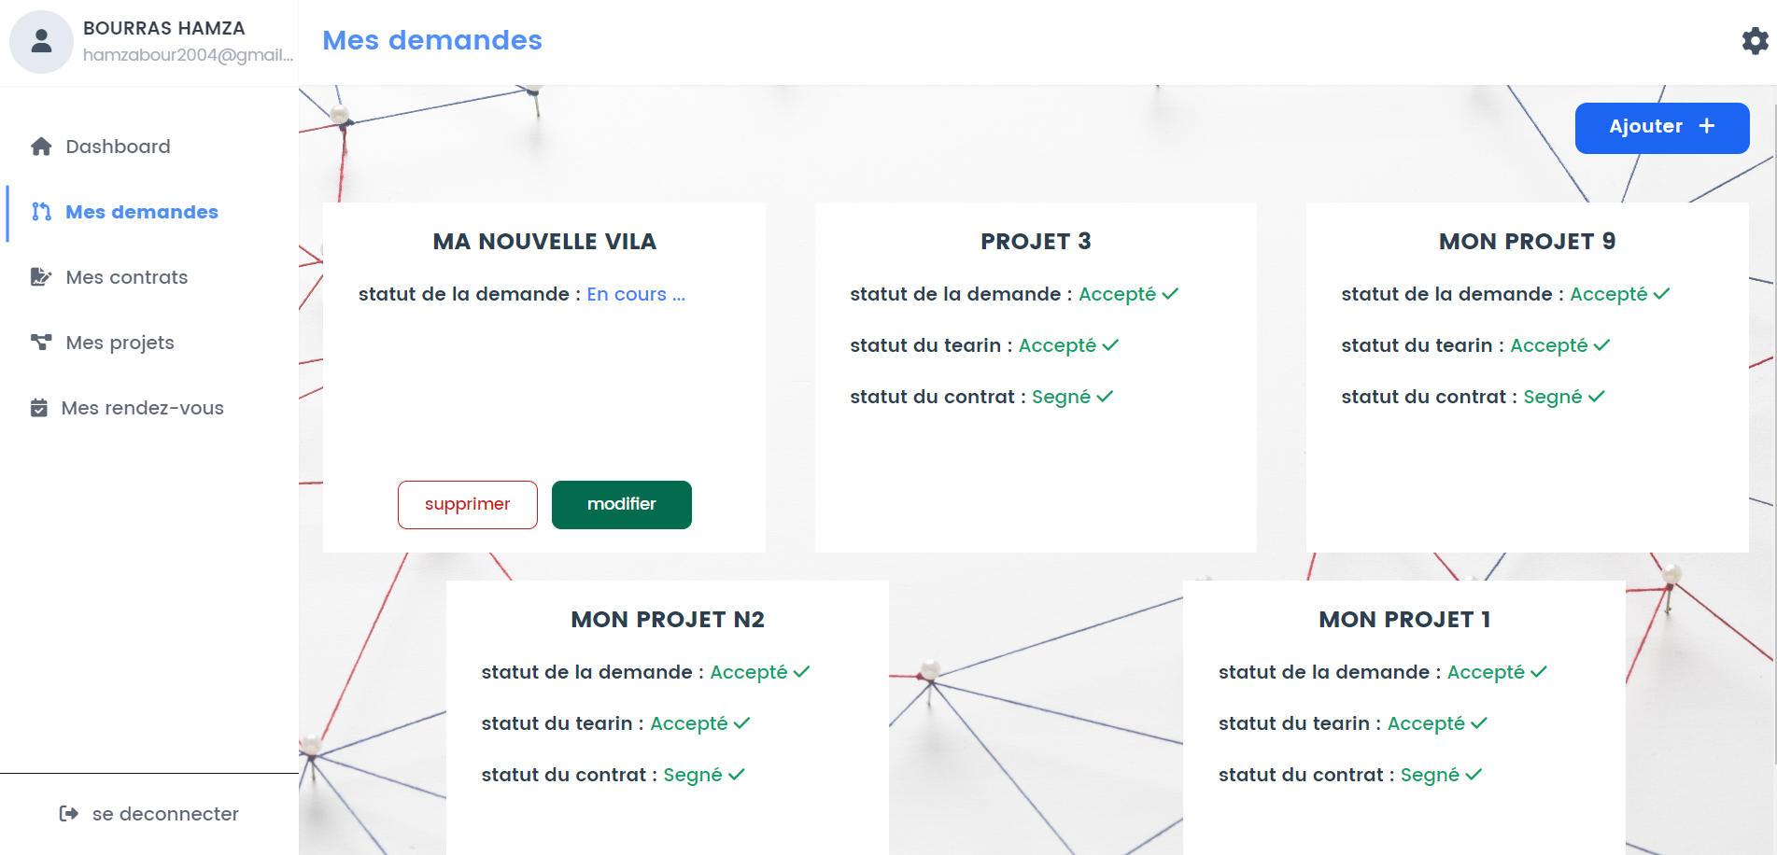
Figure 44 : page mes demandes
Cette page contient tous les demandes du client avec les statuts de la demande, du terrain et du contrat, ainsi qu’un bouton pour ajouter une nouvelle demande, et pour les demandes qui ne sont pas encore vu par l’admin il contient deux boutons de modification et de suppression.
(Même processus d’ajout de demande expliqué dans la partie de l’admin).

Page de mes contrats
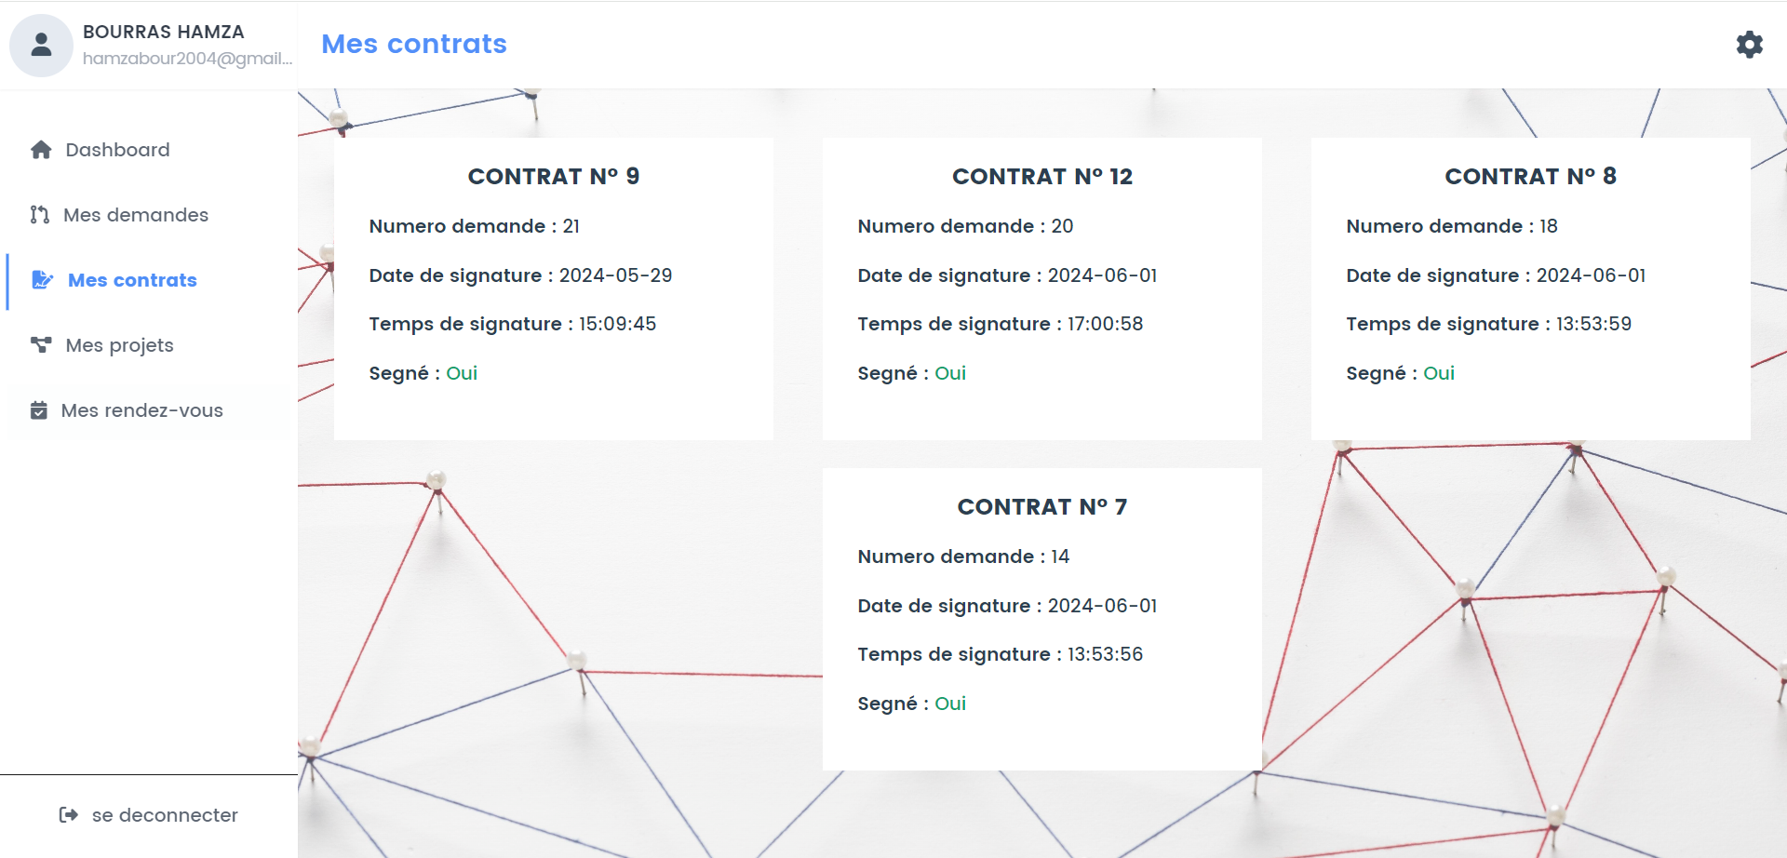
Figure 45 : page mes contrats
Cette page contient tous les contrats du client avec leurs détails : numéro de la demande, date de signature, temps de signature et son statut (signé ou non).

Page de mes Projets
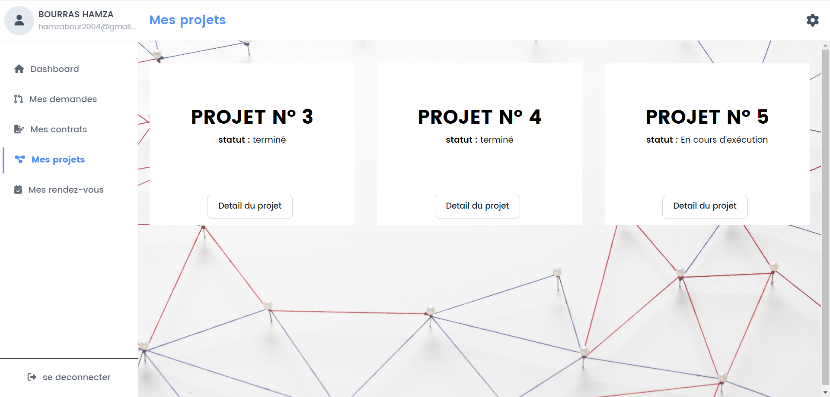
Figure 46 : page mes projets
Cette page contient tous les projets du client avec leurs statut (terminé ou en cours d’exécution) avec un bouton pour voir les détails du projet.

Page détails de mon projet
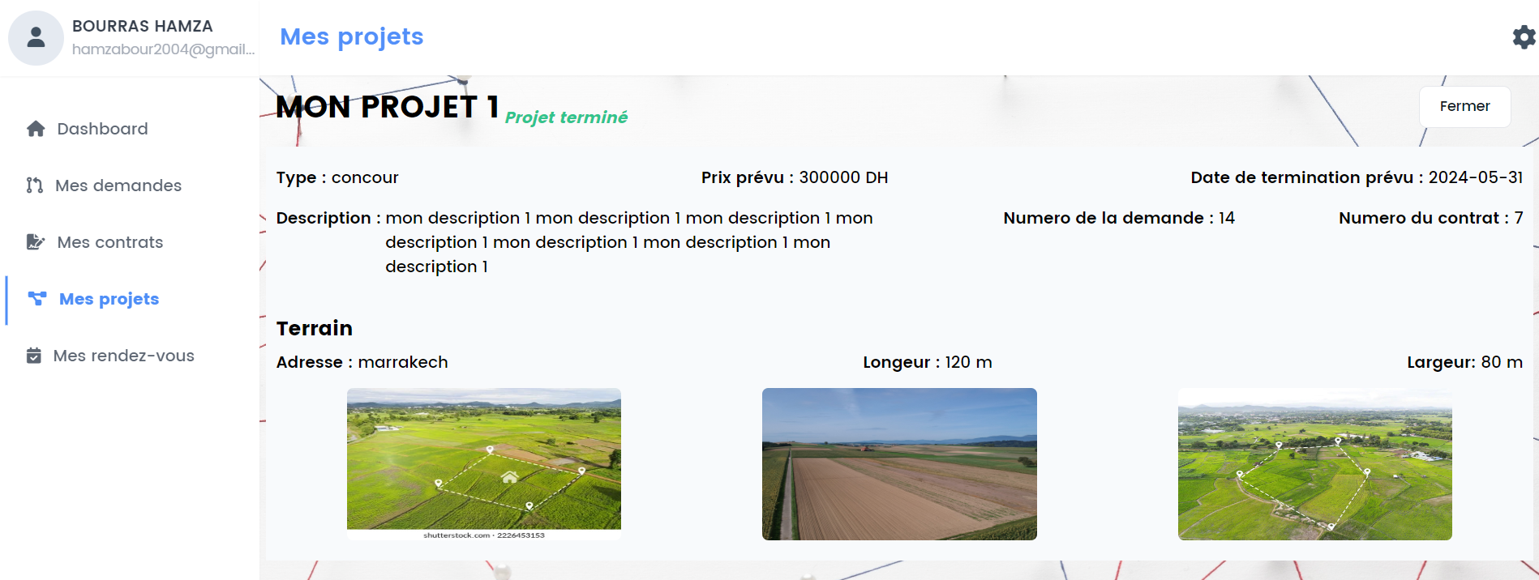
Figure 47 : page détail de mon projet
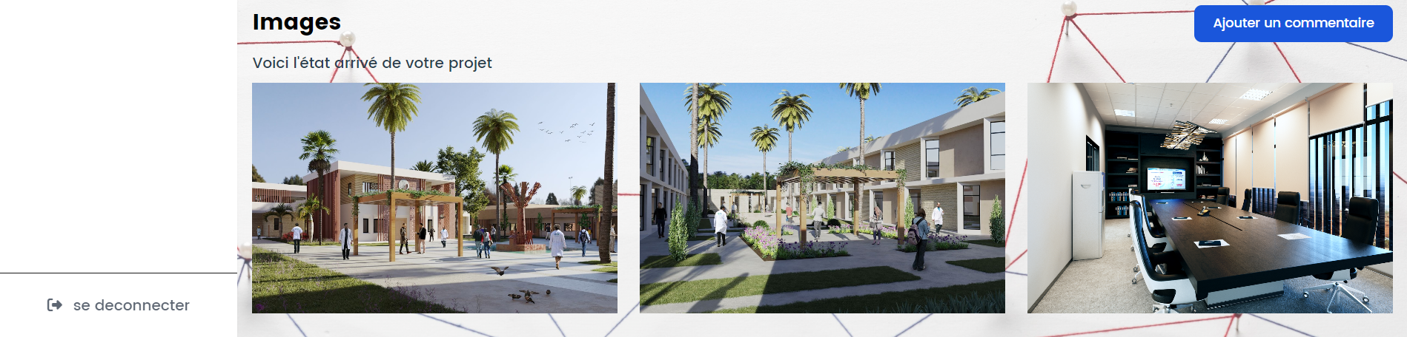
Figure 48 : images de mon projet
Si le projet est terminé le client aura un bouton pour ajouter des commentaires sur la qualité du projet :
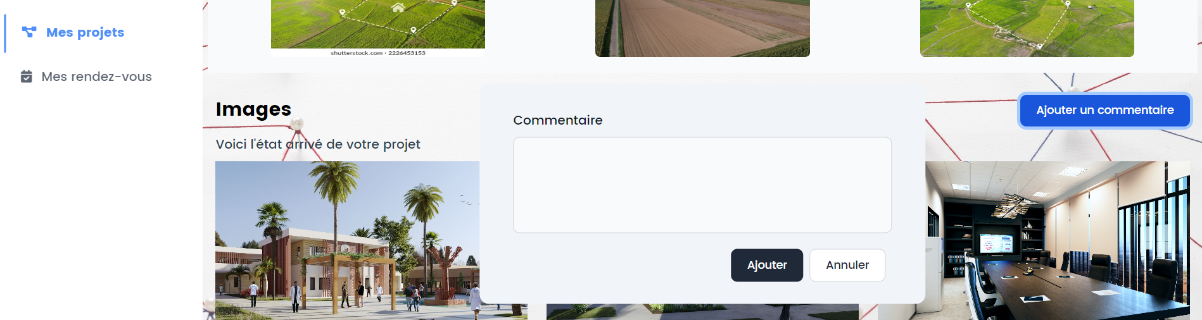

Conclusion Partielle
Ce chapitre présente le projet de gestion des demandes en ligne, offrant une expérience personnalisée pour l'utilisateur. Il couvre la page d'authentification conviviale, la gestion détaillée des demandes de réalisation de projet, la prise de rendez-vous en ligne, ainsi que le suivi de l'état du projet, le tout accessible en ligne.

Conclusion générale

En conclusion, le projet de développement d'une application web pour le Moroccan Office of Architecture (MOA) propose une solution moderne et efficace aux défis de gestion des projets architecturaux. Cette application facilite la soumission, le suivi et la gestion des projets pour les clients et les administrateurs.

Les clients peuvent soumettre leurs demandes, suivre l'avancement de leurs projets et prendre des rendez-vous en ligne, économisant ainsi du temps et évitant les déplacements inutiles. Les administrateurs, quant à eux, bénéficient d'un outil performant pour gérer les demandes, organiser les rendez-vous et suivre les projets en cours, améliorant ainsi leur efficacité et leur organisation.

En somme, cette application représente une avancée significative dans le domaine de la gestion des projets architecturaux, offrant à la fois aux clients et aux administrateurs une solution moderne, efficace et adaptée aux exigences actuelles. Elle incarne la transformation digitale indispensable pour améliorer la qualité des services fournis par MOA et renforcer la satisfaction des clients.

Webographie
https://laravel.com/docs/10.x/readme
https://vuejs.org/guide/
https://tailwindcss.com/docs/installation
www.youtube.com
https://stackoverflow.com
https://github.com

